Visingsö AIS

2016
Verksamhetsberättelse






Visingsö AIS, stiftat den 15 mars 1935, har till sitt ändamål att genom utövning av idrott och friluftsliv, verka för höjande medlemmarnas sociala och fysiska fostran samt för främjande av god kamratskap och idrottsanda.

Visingsö AIS 2016– styrelsens rapport

Vi kan återigen blicka tillbaka på ett mycket händelserikt verksamhetsår. Här följer en kort sammanfattning av delar av verksamheten, ta del av resterande skrivningar så får ni en god inblick i en förening som glädjande nog har en omfattande verksamhet utifrån förutsättningar och ett stort antal eldsjälar!

Dam och Herrfotboll: Tjejerna har spelat i i div IV. Resultatmässigt en lite tuffare säsong än året innan då ledare fått slita med en till antalet spelare begränsad trupp. Arbete mm har inneburit att träningsnärvaron inte alltid varit på topp. Vi som följer gänget vid sidan om slås dock av glöden de visar, de har kämpat på och förbereder sig nu inför en ny säsong

Killarna klarade sin målsättning i div IV, att placera sig topp 5 som innebär fortsatt spel i div IV, mycket bra gjort! Utvecklingslaget kämpade på och genomförde också en stark säsong.

Jönköpings Fotbolldomarklubb utsåg VAIS till ”Årets förening”, ett pris som killar och tjejer tillsammans med samtliga ledare ska vara mycket stolta över! En positiv attityd och trevligt bemötande av domare är självklart och viktigt, bra jobbat!!

Ett stort tack till samtliga spelare i såväl dam som herrlagen lagen. Ett extra stort tack till Linda och Michael i damlaget samt Mathias och övriga ledare kring herrlaget för ert enorma arbete som det innebär att ”rodda runt” allt kring seriespel i fotboll. Ett extra omnämnande till Rickard Green som gjort stora insatser med utvecklingslaget, varav en stor del av arbetet från bostaden hemma i Vaggeryd!

I november genomförde dam och herr en gemensam spelarträff med en matbit samt gruppdiskussioner på temat försäsongsplanering under ledning av Tommy Söderberg. Ca 40 deltagare hade en trevlig och givande kväll, där även fotbollsmagasinet Offside närvarade.

Barn och ungdom: Barnfotboll med deltagande i cuper och poolspel, gymnastik (redskap och hopprep) samt lekgympa har bedrivits under året. Denna viktiga verksamhet lockar flertalet av öns barn i ålder 6-12 år, bra kämpat av barnen och ALLA duktiga ledare!!
Städning utmed vägar och på stränder fixades även detta år. Utöver att vi gör ön fri från skräp så ger det också ett viktigt ekonomiskt bidrag till vår verksamhet.

Samverkan med Stigby: Ett antal Stigbypojkar har deltagit i träning och matcher. Samarbetet fortsätter på sedan länge inslagen linje. Samarbetet har nu formaliserats i en överenskommelse där vi bl a har hyresfritt när vi har verksamhet i Stigbyhallen. Stort tack till Stigbypersonalen med Kim i spetsen för detta mycket viktiga samarbete!

Motionsverksamhet: Spinning, skivstång, cirkelträning, trx, måndagsgympa, pilates samt yoga är det helt otroliga utbud som ett helt gäng ledare år efter år erbjuder VAIS medlemmar! Kicki Andresen får symbolisera denna verksamhet då hon i samband med VAIS-galan mycket välförtjänt utsågs till årets ledare. Kicki har varit ledare i många år, ett ledarskap som kännetecknas av ett positivt förhållningssätt och driv som smittar av sig på deltagarna.
Grattis Kicki!
Motionsverksamheten kommer äntligen kunna samlas på ett helt annat sätt än tidigare när vi börjar nyttja vårt nya klubbhus, spännande framtidsmöjligheter!!

Anläggning: Som alla vet pågår byggnationen av vårt nya klubbhus, som kommer innebära en fantastisk mötesplats för träning/friskvård, möten och föreläsningar, fritidsgårdsverksamhet mm. Vi har ett mycket bra samarbete med MW bygg där Bert Emanuelsson, Roger Jerkinger och Ingvar Liv är ”kontaktpersonerna” för föreningens räkning. Ett stort antal medlemmar är nu involverade i olika ansvarsområden, oerhört många ideella timmar satsas på detta projekt. Slutförandet av bygget under våren samt uppstart av verksamheten kommer kräva hårt arbete även under 2017, men vilken fantastisk utmaning!!

PPP har gjort fortsatt ovärdeliga insatser skötsel av grönytor och buskar, underhåll av målburar mm. 17 ”gubbar” träffas kontinuerligt, fantastiskt roligt.

Elljusspårets 64 lyktstolpar har utrustats med led-belysning. Vi riktar ett stort tack till Jönköpings Kommun för denna investering på 226.000:-. Känns mycket bra såväl miljömässigt som ekonomiskt!

Vid VAIS-galan förärades Bert Emanuelsson och Roger Jerkinger utmärkelsen som Årets Vaisare för sitt betydelsefulla och viktiga arbete med dels Brahevallens utemiljö, dels med pågående byggprojekt avseende vårt nya klubbhus. Stort TACK, Bert och Roger!

Grevskapsloppet: Ca 300 deltagare vid årets lopp, som i år genomfördes i regn. Att arrangera ett lopp kräver många olika kompetenser och hårt arbete av många människor. Vi har en mycket välfungerande arrangemangsgrupp som är i full gång med planering inför kommande sommar! Bra jobbat!!

Cykelbingon på onsdagskvällar under sommaren är fortsatt mycket populärt, ca 550 deltagare under 2016, fantastiskt bra!!

Volleyboll, bechvolleyboll och Innebandy har varit en fortsatt del i vårt omfattande utbud

Lägerverksamhet lockade ca 25 föreningar med ca 600 spelare/ledare. Därutöver noteras fortsatt lägersamarbete med Smålands Fotbollförbund med det populära sommarproffsläger samt att Schäfer-SM ännu en gång gästade Brahevallen. De brustnas Camping, ett socialt projekt under ledning av Ingo Söderlund gästade Brahevallen under några julidqagar med ca 50 deltagare.

Midsommarfirande (samverkan med Livbojen) och TV-lagsbesök (spelade mot Team VAIS i juli) är ytterligare exempel på verksamhet/aktiviteter som genomförts. Utöver att det samlas mycket folk på dessa arrangemang så ger det mycket viktiga intäkter för att finansiera och utveckla vår förening!

Ledarträffar/medlemsmöten: Ledarträffar har genomförts i samband med halvårsmöte och årsmöte. Medlemsmöte har genomförts i maj och augusti i klubbstugan.

Styrelsen genomförde en egen planeringskonferens i januari där vi arbetade med verksamhetsplanering, styrande dokument samt ”vem gör vad”. Vi har under året haft 10 protokollförda styrelsemöten.
Styrelsen har även deltagit vid Visingsörådets samlingar samt vid möten gällande kommundelsutveckling.

Ekonomin är fortsatt stabil, som vanligt av ett mycket enkelt skäl: hårt arbete av många vid olika arrangemang, lotteriförsäljning mm, parallellt med en mycket tydlig och kontinuerlig kostnadskontroll.2017 års stora ekonomiska satsning (och påfrestning) är ju självklart pågående klubbhusbyggnation.

Ett stort TACK riktas till Rune Backlund för hans initiativ att starta insamling där skänkta medel oavkortat kommer finansiera inredning mm till klubbhuset, d v s sådant som inte finansieras via egna avsatta medel eller av beviljade bidrag. Insamlingen kommer fortgå till invigningen sommaren 2017.

Styrelsen tackar ALLA ledare, aktiva och övriga medlemmar samt övriga personer och organisationer som på olika sätt genom arbetsinsatser och stöd, möjliggör föreningens verksamhet och utveckling.

Visingsö 2017-02-17

Rolf Carlsson Rickard Strandberg
Ordförande Ordförande

Lisbeth Zander Bengt Svensson Ingvar Liv
Kassör Sekreterare Ledamot

Lisbeth Ottosson Ewa Larsen
Ledamot Ledamot

Styrelse, utskott och grupper
Styrelsen:
Ordförande: Rolf Carlsson och Rickard Strandberg
Kassör: Lisbeth Zander
Sekreterare: Bengt Svensson
Ledamöter: Lisbeth Ottosson, Ewa Larsen, Ingvar Liv

Hedersmedlemmar: Karl-Emil Janzon, Bernt Strandberg, Bert Emanuelsson,
Roger Jerkinger, Bengt-Olof Svensson

Anläggningsutskott:
Sammankallande: Roger Jerkinger
Margareta Lindberg, Ronnie Lindén, Henric Strandberg, Fia Green, Bert Emanuelsson
PPP: Olle Blomqvist, Boo Ekelund, Ingvar Lif, Jan Lindberg, Karl-Emil Janzon,
Bernt Strandberg, Stig-Göran Bonthron, Wolfgang Wichman, Bengt-Olof Svensson, Wilford Strandsäter, Bert Emanuelsson, Lennart Bergdahl, Ronnie Linden

Barn och ungdomsutskott:
Sammankallande: Jesper Gunnar
Fia Green, Emma Adolfsson, Andreas Fältskog, Cecilia Nordin
Övriga ledare: Wilma Wetter, Alva Wetter, Linnea Ödeen, Julia Linden, Charlotta Linden, Kristin Järvung, Niko Järvung, Anna Christiansson, Eva Dahlbäck, Linn Wetterlind

Friskvårdsutskott:
Sammankallande: Ewa Larsen, Fia Green
Cecilia Nordin, Monica Holgersson, Martina Miller Ödeen, Fia Green, Sten Malmström, Linda Strandberg, Kristina Andrésen, Annelie Karlsson, Charlotte Schagerström,
Elin Kaiding Edlund, Anna Toth, Johan Wetterlind, Kersti Sundahl, Peter Andresen, Nathalie Karlsson

Grevskapsloppet: Paulina Ottosson, Cecilia Nordin, Ingalena Larsson, Fia Green

Fotbollsutskott:
Sammankallande: Jörgen Svensson
Mattias Jönsson, Fredrik Larsson, Jörgen Karlsson, Rickard Green, Rolf Karlsson, Bernt Strandberg, Christer Qvennerstedt, Zakarias Ödeen, Representant spelarråd
Damfotboll: Linda Lindstrand, Michael Karlsson.

Grupper:
Elljusspår: Bert Emanuelsson, Håkan Wetter, Wide Eskilsson
Innebandy: Mikael Krantz, Dan Hilbertsson
Volleyboll: Mikael Ödeen
Cykelbingo: Ronnie Lindèn, Georg Wergeman, Åke och Inger Ankarberg
Midsommarfirande: Martina Miller, Sten Malmström samt representant livbojen
Vägstädning: Christer Qvennerstedt, Sten Malmström
Sociala media: Jörgen Svensson, Cecilia Nordin, Pontus Andresen, Ewa Larsen, Fia Green
Läger: Henric Strandberg, Roger Jerkinger, Rickard Strandberg, Rolf Carlsson
Sponsring: Bengt Svensson, Rolf Karlsson, Johan Wetterlind, Linn Wetterlind,
Fredrik Larsson.
Lotterier: Lisbeth Ottosson, Margareta Lindberg
Valberedning: Leif Persson, Mikael Krantz, Dan Hilbertsson
Revisorer: Victoria Lindèn, Karin Lundbrant (Ersättare Torbjörn Svensson)

VAIS Verksamhets/aktivitetsplan samt mötesplan 2016

Styrelsen
Verksamhetsutveckling: Stimulera och stötta flera, nya aktiviteter/förslag.
Projektgrupper:
Ny klubbstuga
Grupp: Rickard Strandberg ,Roger Jerkinger, Bert Emanuelsson
Uppdrag: Organisera nybyggnation.
Tidsplan: våren 2016
Administration:
Grupp: Bengt Svensson ,Lisbeth Zander, Monica Claesson, Mikael Ödeen, Jesper Gunnar
Uppdrag: tydliggöra/strukturera ”vem gör vad” avseende ekonomi, medlemsregister,
LOK-stöd mm
Tidsplan: start februari
Arrangemang:
Grupp: Ewa Larsen, Lisbeth Ottosson, Roger Jerkinger, Ronnie Lindèn, Jörgen Svensson,
Fia Green
Uppdrag: organisera entrè, kiosk, musik/speaker till matcher/arrangemang/aktiviteter. Presenteras i en ”vem gör vad”lista.
Tidsplan: klart april
Medlemsrekrytering:
Grupp: Styrelsen
Uppdrag: Fastställa handlingsplan samt vem gör vad
Tidsplan: Våren 2016

Ledare/funktionärer: ”Fler gör lite var”, stärka organisationen, med fokus på:
Administrativ grupp (ekonomi,medlemsadministration, LOK-Stöd)
Arrangemang ( ansvar för entrè och kiosk Brahevallen)
Utbildning: Stimulera och subventionera deltagande vid kurser, föreläsningar.

Anläggningsutskott:
Drift och underhåll Brahevallen – arbeta fram en underhållsplan
Organisera ”vem gör vad”
Fortsätta med ideel arbetsgrupp för grönyteskötsel (PPP).
Barn och ungdomsutskott:
Fotbollsgrupp 6 -12 år, delta i poolspel
Barngymnastik fr 3 år, 3 grupper
Löparskola
Lovaktiviteter.
Familjefotboll under sommaren.
Vårstädning av ön i april
Samverka med skolan
Ev. starta cup ålder 07
Rekrytera barn till verksamheten
Rekrytera ledare, erbjuda internutbildning
Fotbollsutskott:
Seriespel div IV damer
Seriespel div IV herrar
Seriespel utvecklingslag, reserv C herrar
Samverkan med Stigby
Rekrytera spelare, såväl herr som dam
Rekrytera ledare, stärka organisationen.
Friskvårdsutskott:
Måndagsgympa, Kumlabyskolan
Pilates, WHK
Yoga, WHK
Spinning, WHK
Skivstång, WHK
TRX, Kumlabyskolan
Rekrytera deltagare till de olika aktiviteterna
Rekrytera ledare
Grupper:
Grevskapsloppet: Grevskapsloppet 2/7
Volleyboll: Stigbyhallen på söndagar, Beachvolleyboll på sommaren
Innebandy: Träning, gemensamt med Räddningstjänsten
Cykelbingo: Onsdagar under sommaren.
Midsommar: Midsommarfirande i samverkan med livbojen
Lägerverksamhet: Fortsatt utveckling och satsning i samverkan med WHK och Visingsö Vandrarhem,”Sveriges mest självklara träningsö”, utveckla koncept med prissättning och marknadsföring
Fotbollsläger/Spelarcamp i samverkan med Smålands FF.
Arrangemang: TV-laget 29 juli, samverkan med WHK.
Lotterier: Lottkiosk i hamnen, bemannad av medlemmar.
Bingolotter, Sverigelotter, Hemmavinsten mm.
Sponsring: Utveckla strategier och koncept
Hemsida,Sociala media: Styrelse samt respektive utskottalt. Grupp uppdaterar och informerar kontinuerligt.
Mötesverksamhet 2016
Lördag 27 februari Planering samt årsmöte på WHK
Planering kl 10-14
Målgrupp: styrelse, utskott samt grupper
Möte respektive utskott/grupp kl 10-12
Gemensam avstämning kl 13-14
Årsmöte kl 14
Målgrupp: samtliga medlemmar
Torsdag 28 april VAIS infomöte på Brahevallen
Informationsmöte kl 18-19.30
Målgrupp: samtliga ledare/funktionärer och övriga medlemmar
Torsdag 25 augusti VAIS infomöte på Brahevallen
Informationsmöte kl 18-19.30
Målgrupp: samtliga ledare/funktionärer och övriga medlemmar
Fredag 28 oktober Utvärderingsträff/analys samt middag på WHK
Utvärdering/analys kl 18-19.30
Middag kl 19.30
Målgrupp: styrelse, utskott, ledare/funktionärer
Lördag 26 november:
Planeringsmöte styrelse och utskott kl 10-13
Fokus på mål, åtgärder/verksamhetsplan samt budget inför 2017
Målgrupp: styrelse, utskott samt grupper
Halvårsmöte kl 13
Målgrupp: samtliga medlemmar
VAIS Gala kl 18.30
Målgrupp: samtliga medlemmar

2016-01-16
Styrelsen
2016. År 7.

Två nya har börjat hos oss som praktikanter. De är Conny Emanuelsson och Göte Gustavsson.
PPP (pigga, produktiva pensionärer) har under 2016 bestått av följande.
Grupp 1: Bert Emanuelsson, Olle Blomqvist, Lars-Eric Svensson.
Grupp 2: Ingvar Lif, Stig-Göran Bonthron, Lennart Bergdahl.
Grupp 3: Bengt-Olof Svensson, Boo Ekelund, Bengt-Åke Pettersson, Göte Gustavsson.
Övriga resurser; Karl-Emil Janzon, Wolfgang Wichmann, Roger Jerkinger, Bernt Strandberg, Leif Persson, Conny Emanuelsson samt Ronny Lindén.
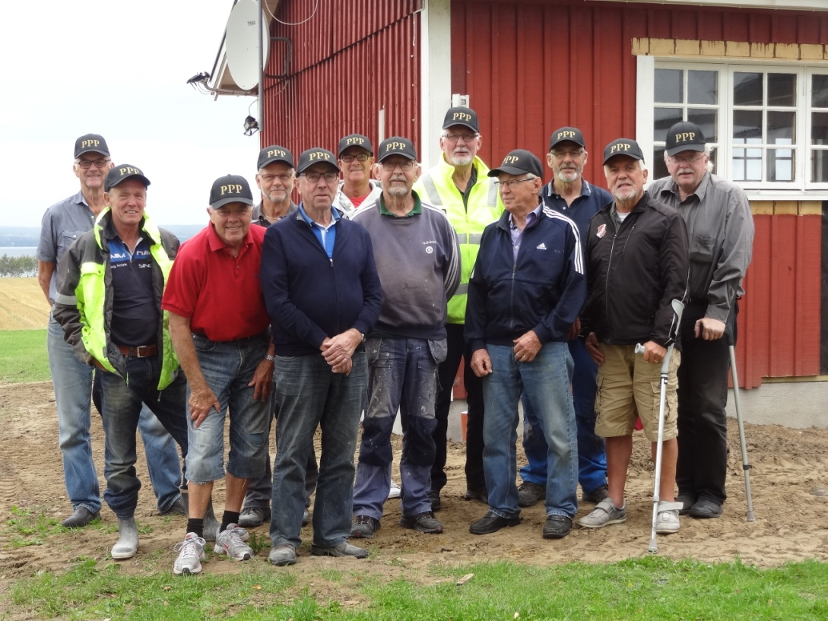
Aktiviteter under 2016.
En ny aktivitet för oss är promenad innan onsdagsträffen. Vi går igenom vackra Torp, med fin utsikt mot Vättern. Ibland blåst och regn. Men det hindrar inte de pigga. Naturligtvis går inte alla PPP.
Skötsel av anläggningen har gått enligt planen. Gräsklippning har varit på lägre nivå detta år på grund av torka, förutom några veckor efter gödning, då det krävdes 4-5 omgångar klippning i veckan, i några veckor. Ca. 500 tim har vi lagt på att hålla anläggningen i högsta trim. Sprinklerna på planerna har justerats eller bytts ut. Målramar med nät och hjul på WHK-plan har reparerats. Avslutningsjobbet blev som vanligt med klippning av häcken utefter Norrbovägen, samt 3 lass ris till sortergård.
Så hade vi då årets första grillkväll, som skulle visa sig att bli den enda festen detta år. På Olles hemmaplan, Torps nyrenoverade brygga, samlades vi för grillning och andra trevligheter. Solen värmde gott och vinden var stilla.
PPP behövde en logga. Det blev en keps som vi köpte till oss själva. Roger fixade detta.


Innan midsommartid iordningställde vi den nya lottkiosken i hamnen, så den kunde användas denna sommar. Den behöver målas invändigt mm, samt göras mer funktionsduglig.
Klubbhuset.
2016 08 11. Så börjar då förberedelser för Vais nybygge av klubbhuset. Då flyttar vi kiosken 20 m. norrut t.v. Det gör KG med sin stora traktor. Dessförinnan har vi lossat kiosken från sina plintar. Lennart som är slimmad, ålade sig in under och lossade mittenplinten. Endast 28 cm högt mellanrum räckte för honom.
Den 15/8 påbörjar vi rivningen för nybygget. Vi började med källarplan, där vi demonterade bänkar, kroklister, rev ut inredningen i bastun, tog bort alla dörrar med karmar, med adress Gula boden. Alla undertak av träpanel slängdes ut på vår traktorkärra med adress sortergården.
Aug. den 22 skulle ett annat gäng ha rivit altanbjälklag inkl. staket och skärmtak. Inget hände. Eftersom vi är pigga pensionärer påbörjade vi även detta jobb. Jobbet tog flera dagar. Allt utom träbjälkar kördes till sortergården. Flera lass.
Dessutom skulle ett annat gäng tömma klubbstugan på inrede. Vi tog hand om det också. Där fanns fasta garderober, kontorsmöbler, prisskåp, bord och stolar samt en del elektronik. Vi placerade det mesta av detta i gamla lottkiosken och gula boden.

2016 08 30. Så blev det dags för husflytt. Tabergs åkeri med stor mobil kran och stor trailerdragare fixade detta med stor skicklighet. Den största husbil som varit på Visingsö.
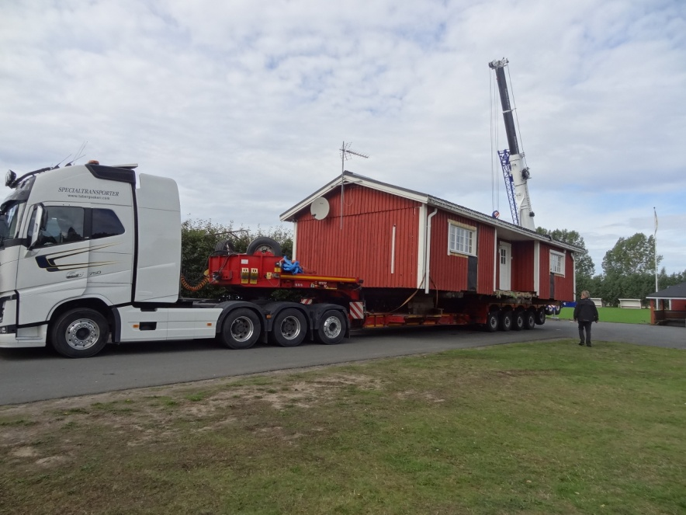
Någon vecka senare var det dags för souterrängplan. Där fanns vävbeklädda väggar och kakel i duschar som skulle bort. Det gjordes inkl, finskrapning av samtliga väggar. Transport till sortergård.
Grävning för nybygget började 23/9 av MW Bygg AB. Under den tiden tog vi bort häcken mot badet, samt det gamla 2m höga staketet inkl stolpar. Sedan byggde vi upp ett nytt staket som det förra, ca. 4 m in på badets område. Ljust och luftigt blev det.
Nu är Vais påbörjade klubbhusbygge en arbetsplats. Alla som jobbar där, proffs eller ideella, måste logga in med skatteverkets app, Movenium. Registrering erfordras. Annars inget tillträde tillåtet.
Samtidigt under denna tid pågår det PPP är till för, nämligen gräsklippning, kritning av linjer samt allmän skötsel av anläggningen.
28/10 börjar MW bygg att resa väggar. Det går fort, och blir välgjort. Där börjar en ny period för PPP. Vi målar lösa bräder till den utvändiga inbrädningen, vindskivor, foder och knutbräder. Kulören är grått och vitt. Vit dekoration alltså.
Dessutom har vi grovstädat hela källare en gång, samt veckan efter, finstädat ännu en gång, så att Henning & Dan kan börja lägga golvvärmerör. Det sista för i år är att invändigt på våningsplan, ska regla ut för ett installationsfack i alla ytterväggar. Samtidigt tejpar några av oss ångspärren mellan alla fack i golvbjälklag för just ångspärr. Dessutom har vi stadgat upp hela bjälklaget med 2 rader kortlingar i varje fack för öka golvets stabilitet.

Arbete
PPP har till och med årets slut lagt ner något mer än 1000 timmar på detta klubbhusprojekt.
Utmärkelser
Två PPP-are har blivit valda till ”Årets VAISare,” Nämligen Bert Emanuelsson och Roger Jerkinger
Sammankomster under året.
Grillningen vid Torps brygga är ju redan nämnd ovan.

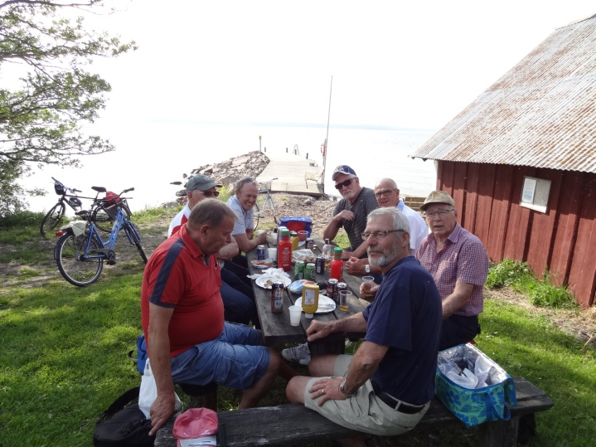
Ett kaffekalas hemma hos Bengt-Åke Pettersson
Bastu på fredagar sker i Kumlabyskolans lokaler
Onsdagsfikat sker på WHK. Matsalen i Framnäs.
Vad nu då?
Ingen resa blev det i år. Ingen avslutningsfest heller. Undrar om de pigga pensionärerna börjar bli trötta, eller om det beror på stort engagemang med klubbhuset?
Unikt
Vill framhålla att detta ideella PPP-gäng är unikt inom föreningar. Men detta kommer VAIS tillgodo. Det unika består kanske av att vi använder våra privata traktorer, bilar, släpvagnar, dammsugare, stegar och många elektriska handredskap för byggets fortskridande.
För PPP Olle Blomqvist

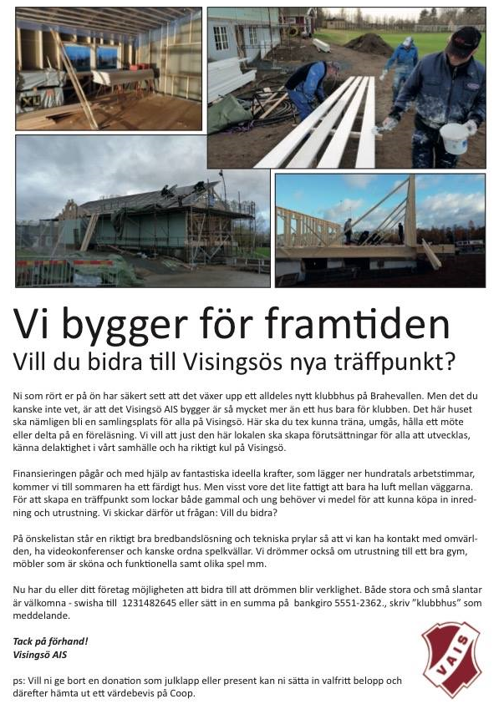

Elljusspåret 2016.
Vårat väl använda elljusspår har fått en uppfräschning under året.
Efter alla stormar som fällt många träd så har det blivet mer ljus och som en följd av
detta så har det börjat växa hallonbuskar, slöj och grenar.
Vi fick god hjälp av duktig kille som gjorde samhällstjänst med placering hos oss.
30 timmar i spåret och 20 timmar på Brahevallen med röjare.
Efter det så tog vi vid för att bredda spåret inför det kommande lampbytet.
Som alla motionärer nog har sett så har vi nya led-armaturer på stolparna.
Jönköpings kommun har gjort en insats för att vi skall spara energi och miljön.
Alla spår i Jönköpings kommun har fått nya lampor efter att de fått loss pengar
till energisparande åtgärder.
Vi hade själva planerat att byta lampor inom några år men slapp detta nu och
därmed sparar vi pengar.
Vi är tacksamma för vad vi fått och som kostade 226000 kr.

Elljuskommitén är borttagen sedan halvårsmötet och tanken är att utegruppen skall
sköta spåret och Brahevallen.

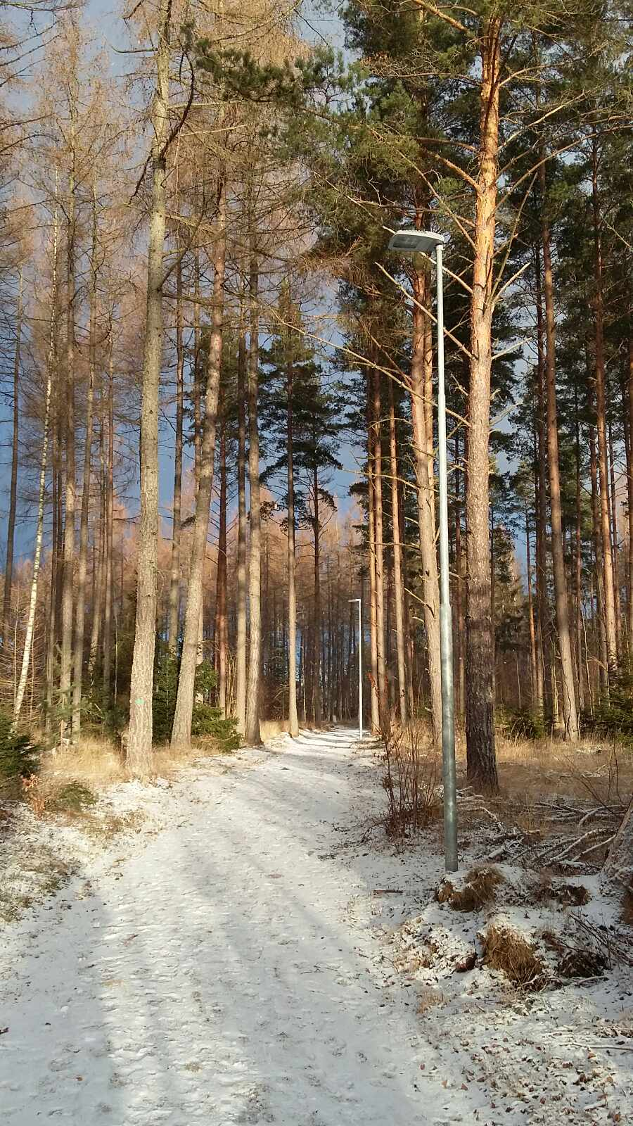

Elljuskommiten tackar för sig och önskar utegruppen lycka till.
Bert 29 år i kommittén
Vide 10 ”
Håkan 10 ”
Lägerverksamhet 2016
Lägerverksamheten 2016 startade med besök av Smålands FF f-00 lag 27-28 mars.
Träningen bedrevs på en vårgrön gräsplan som var helt ok så här tidigt på säsongen.
Det rullade även detta år på med gott om lägergäster från diverse klubbar och distrikt.
Som vanligt så tränades det på fin fina planer som även detta år sköts exemplariskt av PPP.
Självklart var det också sommarproffs som lockade många ungdomar från hela Småland till detta populära läger med kända tränar namn.
TV laget var årets kändislag som gästade oss även detta år med match mot lokala förmågor.
Förutom våra populära fotbollsläger så har det även varit besök från 2 karateklubbar under
sommaren .
12-14/8 så invaderades Brahevallen av fyrbenta vänner, då nämligen schäfer hunds SM avgjordes på våra planer & anläggning besöktes av mycket publik denna helg.
Säsongens sista fotbollsläger var i slutet av augusti då Örebro elit gästade oss med
ca 40 gymnasieelever som trivdes utmärkt & vi hoppas på återkommande besök.
Stort tack för gott samarbete runt alla läger till Visingsö vandrarhem, WHK, Flexbuss & Visingsötrafiken.
Nedan följer namn på besökande klubbar mm
Skillingaryd dam, Valtorp dam,
Elmtunga dam, Hermansby flick,
Hörnebo dam, Lerum pojk,
Herrestad dam & herr,
Gripenberg herr, Tinnis flick,
Plitvice dam, Dardania dam,
Bankeryd dam, Huskvarna flick,
Egnahem flick, Elfvik herr,
Hjulsbro pojk, Lindome flick,
ÖV United flick, Karlskoga pojk,
Taberg pojk, BK Häcken flick,
Frillesås pojk, TV-laget,
Värnamo Södra herr, Örebro elit pojk
Smålandsfotbollsförbund med sommarproffs & flickläger
2 Karateklubbar + Hund SM
Det var 341 vuxna & 304 ungdomar som besökte oss på våra läger fotbollsläger
/Henric
Grevskapsloppet 2016
Årets lopp blev en lite regnigare och kallare tillställning än vad vi är vana vid.
Trots detta befann sig närmare 300 tappra deltagare på startlinjen lördagen 2/7.
Det blev många fina resultat av våra VAISare!
I arrangörsgruppen fick vi i år två välkomnande tillskott bestående av Inga - Lena Alm Larsson och Linn Holter Wetterlind. Kvar sen föregående år var Cecilia Fältskog och Paulina Ottosson.
Vi är mycket tacksamma över att dagen bokstavligen talat flöt fram så bra och över alla ovärderliga insatser som krävts både innan, under och efter loppet.
Också ett stort tack till alla sponsorer som varit med och sponsrat vårt lopp på ett eller annat sätt.
Nästa år fortsätter vi vår satsning för att stärka våra ledord som består av familjärt, naturnära och välarrangerat. 2/7 – 2017 är datumet som gäller. Hoppas att vi ses då!
Paulina Ottosson

Pojkar 3 km
1. Pelle Nilsson, Upsala IF, 15.18.
2. Alfred Claesson, Jönköpings OK, 15.31
2. William Green Wetterlind, VAIS, 15.54

Flickor 3 km
1. Johanna Bülow, Hovslätts IK, 16.01
2. Alva Thudeen, IK Akele, 17.11
3. Tova Simmeborn, Erstaviken, 17.20

Damer 5 km
1. Josefin Malmborg, HABO, 19.40
2. Lisa Fagerström, Bankeryd Runners, 23.20
3. Camilla Sjöstedt, Linköping, 23.43

Herrar 5 km
1. Andreas Hjalmarsson, VAIS, 18.14
2. Patrik Södergren, Gustavsberg, 20.1
3. Armando Bylander, Normlösa, 20.57

Damer 10 km
1. Jenny Johannesen, Mullsjö SOK, 38.14
2. Elmina Saksi, IF Tjalve Norrköping, 39.29
3. Camilla Freid, SOK Knallen, 39.39

Herrar 10 km
1. Oscar Carlsson, Hässelby SK, 30.52
2. Anders Kleist, IK Akele, 31.03
3. Oscar Claesson, Sävedalens AIK, 31.58

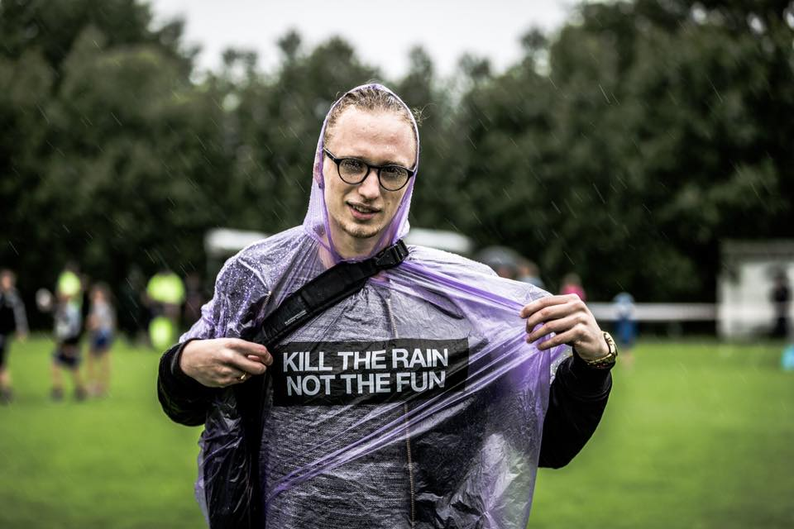
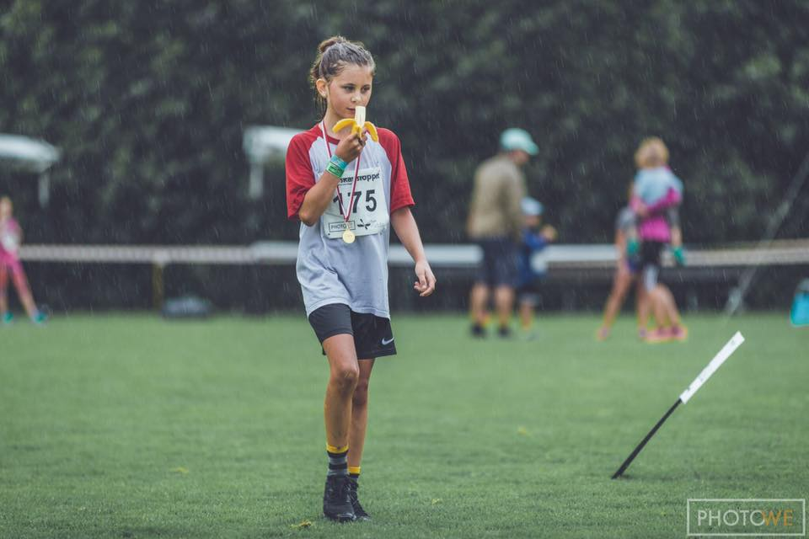
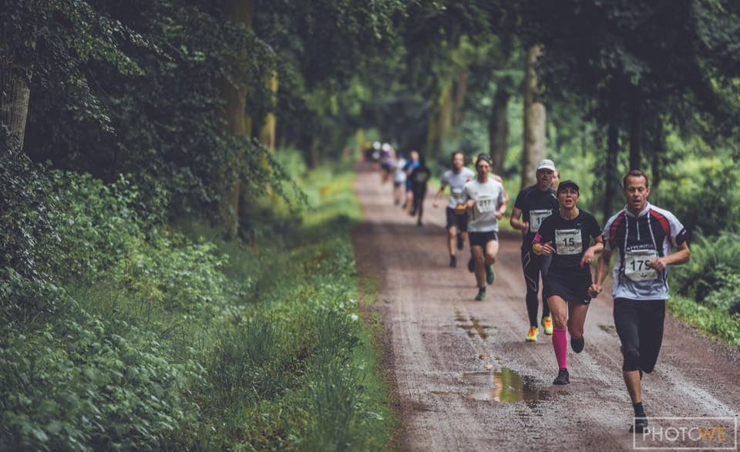

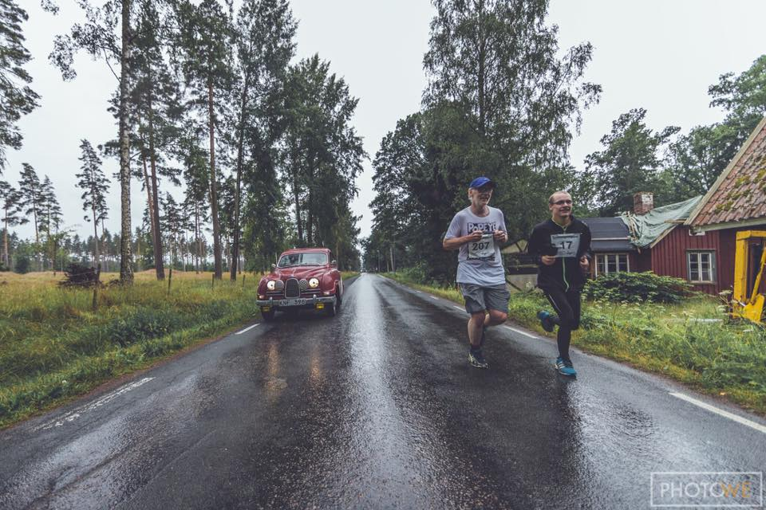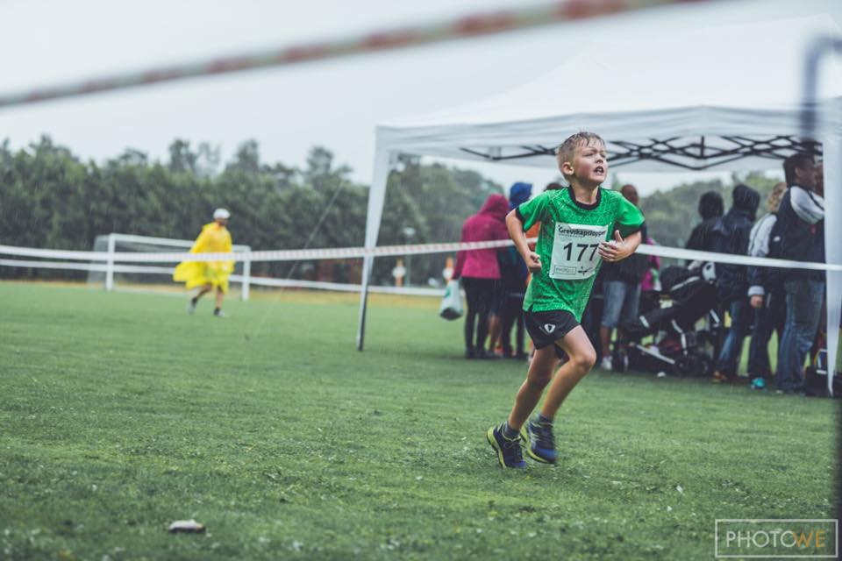
Vais Gala
För tredje året i rad hade vi en mycket trevlig Vais Gala på Wisingsö Hotell och Konferens.
En fest för att avsluta året för våra medlemmar.
Johan Wetterlind fick i år igen äran att vara konferencier och fick ta upp alla prisutdelare och pristagare på scenen.
Det blev prisutdelning till alla duktiga fotbollspelare i dam- och herrlaget.
Avtackning av ledare och styrelsemedlemmar.
Pris till årets ledare, Kicki Andresen. En ledare som alltid ställer upp för alla med ett leende på läpparna.
Pris till årets Vaisare, Bert Emanuelsson och Roger Jerkinger för deras stora engagemang med nybyggnationen av nya klubbhuset.
Kvällen bjöd på ett välsmakande julbord tillagat av Whk och dans på loftet.
Detta har blivit en uppskattad tillställning som många ser fram emot.
Kul att avsluta året med en riktig fest.
Det är alla härliga Vaisare värda!
Vid pennan: Fia Green



VAIS DAMLAG SÄSONGEN 2016
Säsongen 2016 startar direkt efter seriens slut 2015. Tjejerna vill som vanligt inte ha något träningsuppehåll. Tider bokas på Ekhagsskolan där tjejerna spelar innebandy en gång i veckan.
Stärkta av några kanonmatcher under hösten-15, infinner sig känslan av att kommande säsong kan bli riktigt bra. När det sedan visar sig att vi ska spela i Jönköpingsserien, förstärks känslan. Vi tränare gick i tron att den serien verkade något enklare. Efter Julhelgen började vi även att träna inomhusfotboll på Stigby. 2 träningar i veckan lovade gott inför säsongen.
Inför seriespelet hade vi garderat oss med att anmäla oss för 9-manna. Detta för osäkerheten på spelartruppens storlek. Vi hade ju tappat några spelare inför säsongen. Sofia W, Ellen E och Jessica. Under försäsongen tillkommer dock några spelare, Nora R (som gjorde ett av säsongens snyggaste mål….), Julia L, Denise och Karin, varav 2 var målvakter. Sofia W ryckte sedan in som en hjälpande ängel under säsongen.
Under en träningsmatch slog vi kommande motståndare i serien, Assyriska, relativt enkelt efter en strålande första halvlek. När vi sedan förlorar mot dom i seriepremiären med 1-0 känns det tungt.
Vi tränare analyserar matchen noggrant. Men när vi vinner nästa match mot NIK enkelt…….känns det som vi är med i leken igen.
Sen börjar det bli lite motigt……….. från att ha haft 3 målvakter står vi helt utan. Värst är ju att Linnea skadat knät så allvarligt att hon missar hela säsongen. Vi tappar även Sanna, som flyttar till Skövde.
Här kommer ett stort tack till våra lojala spelare som i stort sett på egen hand erbjuder sig målvaktssysslan och klarar det med bravur.
Det fortsätter dock att att var lite motigt……...men bara resultatmässigt. Tjejerna i laget är helt underbara. Inga sura miner trots många förluster. Vi klarar oavgjort mot NGIS, men tar inga mer poäng under våren.
Vi gör dock en ruskigt bra match mot Haga (som vinner serien). Vi ligger under med 4-3 och pressar stenhårt för att kvittera. Vi har bollen i ribban, men det vill sig inte och Haga gör 5-3 på en kontring ( de lyckas dessutom, helt osannolikt, pricka krysset på alla 5 målen). Här visar vi dock vad laget kan när vi är på topp.
Inför sommaren ställdes laget inför en ordentlig utmaning. De skulle samla på sig 100 mils träning tillsammans.
Innan höstsäsongen startade vi med kombinerad träning och samkväm. Det började med lite terränglöpning med ena tränaren (oklar sträcka)……...medan den andre satte ihop den nyinköpta grillen. Det råder fortfarande delade meningar om vilken aktivitet som var jobbigast. När alla löpare till slut var upphittade, kunde kvällen avslutas med bad och korvgrillning.
Höstsäsongen börjar motigt………..och fortsätter motigt……...men bara resultatmässigt.
Vi gör våra bästa matcher mot topplagen i serien och de lite sämre matcherna mot lag som vi kunde slagit.
Återigen en mycket bra match mot Haga.
Ett stort glädjeämne under höstsäsongen var att Amanda Kjällberg ringde och erbjöd sina tjänster som målvakt. Amanda var mycket bra i varenda match hon spelade. Många spelare gjorde också fantastiskt bra individuella prestationer. Några som är värda att nämna är Annikas kanonmål mot Hallby, men också flera av de unga spelarna som tagit ett ordentligt kliv under säsongen. Där vill vi tränare särskilt uppmärksamma Andrea Lindens match mot NGIS. Helt felfri.
Sportsmannamässigt är vi förmodligen i världstoppen. 2 varningar under hela säsongen. Inget gnäll på domarna (möjligtvis lågmälda diskussioner om varför hårband inte är ok). Lagandan är också något utöver det vanliga. Detta påtalades ofta av motståndarlagens ledare. Vi får inte heller glömma att nämna hur välorganiserade lagfesterna är.
Säsongen avslutas………...aldrig med detta damlag och träningen inför kommande säsong påbörjades omgående.
Utmaningen inför kommande säsong är att utöka spelartruppen, alternativt få alla spelare att vara lediga samtidigt. Potentialen finns helt klart i detta lag.

Linda Lindstrand och Michael Karlsson
Tränare
Vais Damlag säsongen 2016

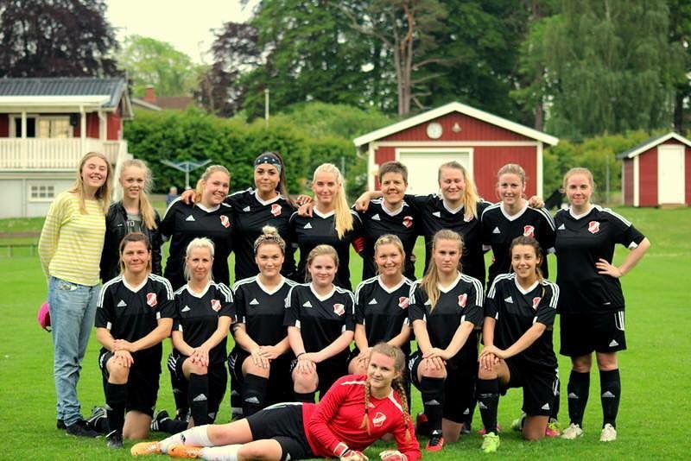

Vais herrlag 2016
Träningarna kom igång som föregående år under december månad i Stigbyhallen med inslag av TRX och spinning pass på WHK och Kumlaby-hallen med ledning av Cicci Fältskog.
Vi byggde vidare på styrka knä träning blandat med yo-yo testning så killarna höll igång sin egen konditionsträning. Nytt för i år var att från den 12 januari fram till sista februari tränade Vais 2 ggr veckan i Elmia-hallen vilket var mycket uppskattat och välbesökt. Träningarna innehöll mycket passningsövningar och bollkontroll och avslutades oftast med spel i matchtempo. Redan den 4 februari hade vi första träningsmatchen mot Tenhults div 2 lag som dessutom hade flera spelare som krigade för att ta en plats i truppen, 9 st hungriga avbytare mot Vais 4. Matchen slutade 1-6 med Vais målet på nick av Putte en helt klart godkänd träningspremiären.
Vais har inför säsongen fått fler intressanta nyförvärv, Målvakten Milad "Mille" Mohammadian 30 år från IFK Öxnehaga som han spelade i för 2 år sedan. Mattias Hyltse ”Lillhyltse” 18 år från Mariebo och Andreas Hjalmarsson 19 år från Ekhagens IF. Senare kommer även Gustav Ekström att ansluta till Vais från början på maj, Gustav kommer från Habo men är ölänning från början. Eric Rosen från HFF U19 ansluter oxå till höstsäsongen. Flera mycket värdefulla förvärv ska det visa sig under året.
Året andra träningsmatch mot Mariebo som vi kommer att möta i serien. Mariebo trillade ur fyran elit och borde såklart vara ett topplag i fyran. Vais gör en mycket bra första halvlek och borde lett med mer än ett mål. Matchen slutar 2-2 och Vais får ett kvitto på att spelet håller även mot div fyra motstånd.
Första helgen i mars hade Vais herrlag träningsläger på Visingsö spinning och löpning samt middag och samkväm. Alltid viktigt att göra saker tillsammans för att svetsa ihop laget. Under mars månad fick vi träna på konstgräs i Bankeryd då vi var för optimistiska och trodde vi kunde komma på gräs. Bättre planering får det bli till nästa år. Träningsmatchandet fortsatte med svårt motstånd HFF U19- Vais 6-1 och Råslätt-Vais 6-1, tråkigt kom två skador i dessa matcher. Eric Johansson och Jonathan Svensson, Eric tillbaka efter två veckor, men Jonathan fick vänta på comeback till 16 juni. På långfredagen mötte Vais Bankeryd och premiär på Brahevallen. Vais spelade ut Bankeryd och vann matchen med 5-2 efter stundtals mycket effektivt anfallsspel och 3 mål från Andreas Rosen. Bådar gott inför seriepremiären.
Den 9 april gör Vais U-lag sin första träningsmatch och dagen efter Vais herrlag sin sista träningsmatch inför seriepremiären mot Ölmstad IS.
Vais U- Gripenberg x-x Vais- Ölmstad 1-1.
Seriepremiär i div 4 norra. Första matchen i div 4 för Vais borta mot nykomlingen Västboås. Vais kommer så väl förberedda som vi kan. Matchen startar och Vais spelar en fantastiskt fin fotboll med det ena anfallet efter det andra. Västboås målvakt och tränare som troligen är seriens näst bäste målvakt efter Vais mv Niklas Logan. Bägge målvakterna fick i denna match bevisa detta. Vais hade flera mycket bra chanser till mål bl.a. en hård slagen straff som räddades vid ena stolpen av Västboås mv. Vais fick efter 30 min spela med 10 man då 2 gula kort blev rött. I andra halvlek tog Vais ledningen med 1-0 genom Pontus Andresen. Ett vilt kämpande Vais mot ett hårt pressande Västboås och storspel av Niklas Logan i mål kunde dock inte ta hem första vinsten till Vais. I 87 min gör Västboås 1-1.

4 dagar senare är det hemmapremiär och första matchen i div 4 på Brahevallen. Nu ska grabbarna få visa hemmapubliken vad de kan. Match mot Ekhagens IF
Vais tog tag i kommandot utan att spela sin bästa fotboll men i 28 min blixtrade det till på Brahevallen då Linden får bollen på halvplan håller i bollen och låter laget komma upp i banan för att sedan släppa tillbaka bollen till Per som slår en perfekt långboll mot Rosen som plockar ned bollen på bröstet och på volley slår in första målet i div 4 på Brahevallen. Så gick det till när historia skrevs....Vais vann matchen 1-0 och ale-pinne sången hög efter matchen.
Vais inkasserade 7 härliga poäng i de 3 kommande matcherna i serien, 2 segrar och en oavgjord. Norrahammars IK - Visingsö AIS, 0-2, Visingsö AIS - Mariebo IK, 2-1 och Vrigstad IF - Visingsö AIS, 0-0. Vais hade även spel i Hyundai cup däremellan mot Assyriska IK, topplag i div 3. Det gick så där med spelet men flera spelare som fick komma in och känna på hetluften. Mille i mål, inhopp av Zackarias Ödeen och Sebastian Hallberg samt spel för tränare Jönsson.
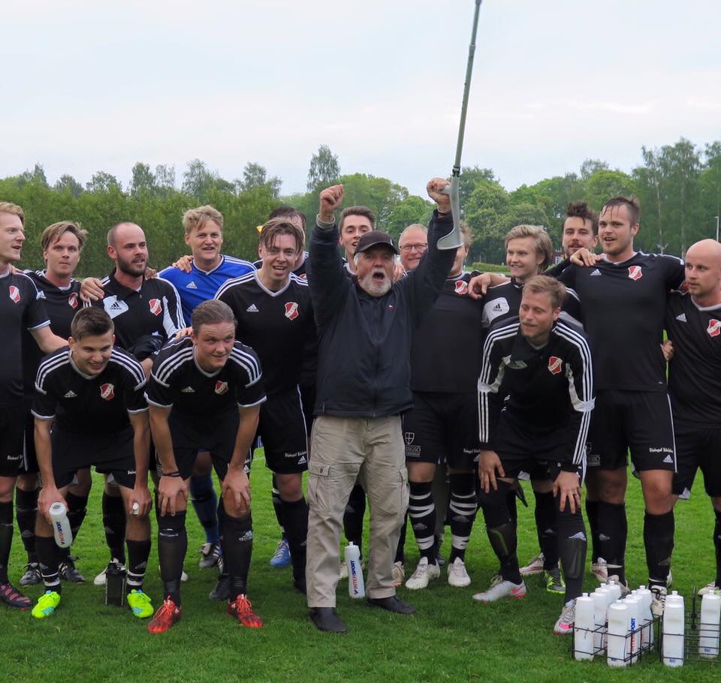
Den 20 maj har Vais hemma match mot serieledarna Bankeryd som inte släppt in ett enda mål så här långt. Det är inte bara match mot Bankeryd utan även MR Bernt Strandbergs födelsedag, Vais herrlags ledare och störste supporter.
Bankeryd kommer med 5 raka segrar och inga insläppta mål. Vais hade dock gjort 5 mål på Bankeryd under en träningsmatch tidigare under våren vilket gjorde det mer spännande. Efter halvtid stod det 1-1 efter mål av Andreas Hjalmarsson och en jämn första halvlek. I andra kom Vais ut och dominerade första 15 min och gjorde tre mål, Rosen 2 och Putte 1
Bankeryd förstod nog inte alls vad som hände under de minuterna. Vais höll ut hela halvleken och vinst med 4-1. Bernt fick ett härligt avslut på sin födelsedag med en klar seger över serieledarna.

Den 27 maj möte vi nästa topplag i div 4, Bosna IF. Vais chockstartade med 1-0 i första minuten efter mål av Andras Rosen. 1-0i halvtid. I andra gör Vais mål efter 5 min genom Joakim Hyltse och 3-0 av Andreas Rosen vilket blir slutresultatet. Vais i serietoppen efter att Bankeryd spelat 0-0 mot Forsheda. Vais U-lag hade tre raka vinster under samma tid slutet av Maj. Se tabeller nedan.
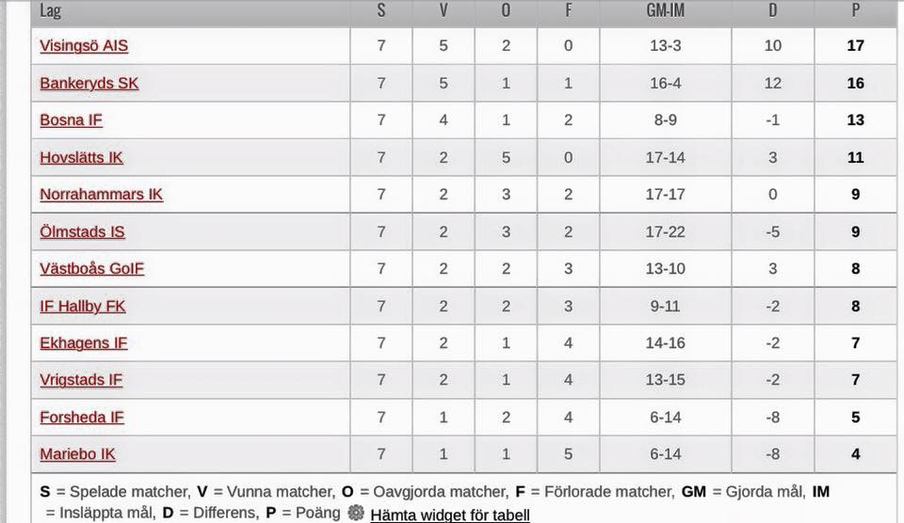
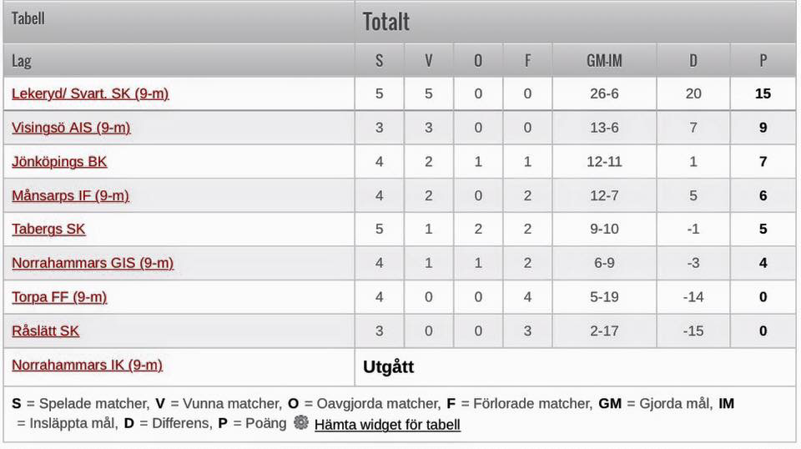
Juni var en intensiv månad för Vais 6 matcher på 24 dagar samt 4 u- lags matcher. Detta i en månad då Sverige spelar EM fotboll, studenter och midsommarfirande......inte mycket dagar över till träning.
Den 2 juni möter vi Forsheda IF borta på konstgräs. Forsheda spelade med lågt försvar vilket skapade svårigheter för Vais under hela matchen. Trasiga fotbollskor och kramp känningar vara andra svårigheter i värmen som bidrog till att Vais Forsheda spelade 0-0.
9 Juni första derbyt mot Ölmstad borta. Det var mycket folk på ÖIS-gården, en hel del öa bor som kom för att heja fram sitt Vais, solen sken och spelarna var laddade, vad kunde bli bättre... Matchen öppnas i ett mycket högt tempo där ÖIS sätter hög press och är väldigt aggressiva. De stör Vais uppspel, bryter felpass och spelar rakt i djupled mot Vais försvar där deras snabba forwards hotar. 1-0 till Öis i 25 min, Eric Johansson kvitterade på frispark i 30 min men minuterna efter gör Öis 2-1 på en tveksam dömd frispark precis utanför Vais straffområde. Andra halvlek börjar på sämsta tänkbara sätt. Öis gör 3-1 av deras snabba forward. VAIS ger dock inte upp, i 60 min gör Anton Larsson 3-2 efter inspel av Eric Johansson. 30 min kvar av matchen och Vais ser sin chans att få in ett kvitteringsmål med tung press som varvas med farliga ÖIS-kontringar. Det kunde gå hur som helst i denna kamp och i perioder spelade Vais bra fotboll och ÖIS förvirrat stundtals. Dessvärre kommer vi inte till de där riktigt farliga lägena och ÖIS kan istället kontra in 4-2 i slutminuterna.
16 juni
Match hemma på Brahevallen mot Hallby. VAIS gör 1-0 Mattias Lill Hyltse och 2-0 Andras Rosen. Hallby reducerar i slutet av första halvlek till 2-1. Vais gör en stabil bra första halvlek. I andra tar Hallby över men Vais försvar är stabilt. Anton Öberg slår in 3-1 till Vais och Hallby gör senare 3-2 som blir slutresultatet.
Ytterligare en stark insats på Brahevallen, 5 vinster av 5 möjliga på hemmaplan. Sista matchen i våromgången har vi hemma mot Hovslätt, sen ytterligare 2 matcher på våren som tillhör höstsäsongen, Västboås hemma och Ekhagen borta i denna intensiva juni månad.
20 juni match på Brahevallen mot Hovslätts IK. Tufft motstånd på förhand där de inte förlorat en match hittills i år men spelat många oavgjorda. Hovslätt visar sig vara ett mycket spel skickligt lag. Vais fick kämpa första halvlek för att hålla liv i matchen. Halvlek 0-1. I andra kommer Vais ut och tänkte inte förlora hemma på Brahevallen. I 50 min gör Putte 1-1 på hörna och Vais fortsatte med att skapa chanser. Matchen slutade 1-1 men det vägde trots allt över för Vais seger. Första poängtapp på hemmaplan detta år.
Vårsäsongen är över, men 2 matcher kvar innan sommaruppehållet. 11 spelade matcher och Vais ligger trea i serien med 22 poäng. Leder gör Bosna 25 p före Bankeryd 24 p. fyra ligger Hovslätt 19 p och femma Ölmstad 15 p. Tight värre men det ska bli ännu jämnare under hösten. Fyra lag Vrigstad, Västboås, Hallby och Norrahammar som gärna villa ha någon av de fem direktplatserna som är garanterade fortsatt spel i div 4 till nästa säsong. Vais hade som jämförelse året innan 24 p och en 4 plats i div 5 under våren 2015 och slutade senare det året som seriesegrare. Vais har dessutom inte förlorat en match på Brahevallen i seriesammanhang sedan 27 september 2014. Tråkigt nog kommer den i nästkommande match mot Västboås trots en bra förstahalvlek av Vais med två ribbskott. 0-0 i halvlek. Vais får som i premiären mot Västboås spela med 10 man men nu sista 20 min och Västboås avgör i slutet av andra halvlek med två mål 81 och 83 min och matchen slutar 0-2.
Den 1 juli mötte Vais Ekhagens IF borta och flera spelare borta från ordinarie trupp.
U-laget fick bidra med inhopp till laget. VAIS började ändå mycket bra med passningsspel och 1-0 kom redan efter 4 minuter av Rosen framspelad av Mattias Hyltse. I 20 min spelade återigen Mattias Hyltse fram nu till Andreas Linden som kom före sin försvarare och satte 2-0 för VAIS. Andra halvlek gör Ekhagen 1-2 men Mattias Lill Hyltse sänker Ekhagen med 2 mål även om Ekhagen lyckades i slutminuten reducera till slutresultatet 2-4. Tre viktiga poäng till Vais inför sommaruppehållet.

25 juli hade herrlaget sin första träning efter sommaruppehållet. Fystränare Cissi och tränare Jönsson hade förberett ett yoyo-test med väldigt fina resultat med bland annat 5 spelare som sprang ut hela testet. Lovar gott inför fortsättningen i höst. Veckan fortsatte med träning och match mot TV laget samt träningsmatch mot Värnamo Södra.
Det blev 4-3 förlust efter straffar blir mot tv-laget. Än dock en mycket trevlig kväll med mycket folk på Brahevallen.
Träningsmatchen mot Värnamo Södra FF slutar med förlust 1-7. Målskytt Joakim Hyltse.
Lördagen den 6 augusti har Vais uppladdning inför höstsäsongen på Brahevallen. Träning på förmiddagen och em till andra aktiviteter och ”presskonferens” inkilning av nyförvärvet Erik Rosen. Kvällen spenderades hemma hos Christer Qvennerstedt med grill och fyrkamp, alltid lika uppskattat.
Den 11 augusti skull höst premiären starta med match mot Norrahammars IK på Brahevallen. Tre dagar innan ringer Norrahammars och vill flytta matchen till helgen vilket inte går då hela Brahevallen upptas av Hund SM. Förslaget är då att flytta matchen till veckan efter. Vi tar kontakt med spelarna och ser efter möjligheter men det visar sig att vi dels kommer sakna en del spelare samt få 3 herr-lag och 2 U- lags matcher på 14 dagar. Vais vidhåller att matchen SK spelas på utsatt dag vilket medför att Norrahammar lämna WO. Tråkigt för alla parter, Vais tilldelas vinst med 3-0 men får vänta ytterligare en vecka på att spela match borta mot Mariebo.
Fredagen den 19 augusti ställdes vi mot Mariebo IK på bortaplan. Vi hade en bra känsla i laget inför matchen med flera bra träningar bakom oss. Mariebo var såklart taggade efter en dålig vårsäsong av ett lag som förväntade vare ett topplag i div 4, då de året innan varit 4 elitlag. Matchen var jämn och bägge lagen hade chanser att göra första målet men halvleken slutade 0-0. I andra har Vais inledningsvis 2 bra chanser men denna dagen vill det sig inte med målskyttet. Mariebo går upp och gör mål på en kontring i 49 min. Vais forsätter att spela bra men i 57 min blir en Mariebo spelare utvisad för dåligt uppträdande, Vais kapten Joakim Hyltse går emellan i situationen och markerar att detta inte är ok. Domaren väljer efter lite diskussion med ass domare att även visa ut Hyltse till allas förvåning. Bägge lagen fick avsluta sista 30 min med 10 man. Vais lyckades inte få in något reduceringsmål denna kväll och matchen slutade med 1-0 till Mariebo.
Match mot Vrigstad hemma på Brahevallen den 26 augusti. Vrigstad är ett lag som i slutet av vårsäsongen och inledande matcher i höst omgångarna spelat bra, ingen förlust de 8 senaste matcherna. De kom även till Brahevallen med en stor supporterklack banderoller, trummor och bengaliska eldar. Matchen startar i ett högt tempo och bra spel av bägge lagen. Vrigstad gör 0-1 i 19 min på nick. . Vais gör 1-1 i 27 min av Eric Johansson efter framspelning av Mattias Lill Hyltse. Andra halvlek börjar olyckligt då Vrigstad efter 5 min gör 1-2 och följer upp med 1-3 i mitten av halvleken. Alexander Strandberg reducerar till 2-3 i 82 min och Vais pressar för en kvittering men Vrigstad är för starka och 4 min efter punkteras matchen med Vrigstads mål. Matchen slutar 2-4, Vais andra förlust på Brahevallen denna säsongen. Vrigstads supporterklack är värt att minnas denna afton, de hördes och syntes med sina bengaliska eldar trummor och hejaramsorna vilket var en härlig inramning på mycket bra fotbollsmatch.

30 augusti.
Match borta mot Bankeryd som välkomnar oss med konstgräs när man har en fullt spelduglig gräsplan. Inget som påverkade oss direkt men det blir lite annorlunda spel och säkert ett försök av Bankeryd att öka sina chanser mot Vais då de två senaste möten hade inte gått deras väg. Bankeryd fick en fin start på matchen och gjorde 1-0 redan efter 7 min. Vais spelar bra försvarspel vilket ger bra möjligheter till omställningar och i 36 min gör Mattias Hyltse 1-1 på en kontring. 15 min in i andra halvlek tar Bankeryd ledningen med ett nickmål. Bara minuter efter kvitterar Vais på frispark av Eric Johansson som Mattias Hyltse lyckas få in vi bortre stolpen. Vais taktik håller och med mycket bra försvar skapas lägen för kontringar. I 81 min gör Joakim Hyltse 2-3 till Vais på ett skott från ca 30 m och i 90 min avgör Eric Rosen matchen med 2-4. En mycket viktig seger för Vais och 6 lag inom 3 poäng med 5 matcher kvar.
4 september match borta mot Bosna IF. Matchen slutar 0-0 rättvis, men med flera chanser att avgöra för bägge lagen. Vais hade friläge och nick i ribban men Bosna hade sina farliga chanser de oxå. Det är viktigt mot Bosna och andra topplagen att inte förlora. Delad poäng är i sammanhanget bra.
11 september match hemma mot Forsheda, ett lag som Vais hade svårt för under vårsäsongen med ett lågt förvar. Vais hade mycket att spela för i den mycket jämna serietoppen där de 6 främsta lagen skiljer endast 4 poäng. Vais tog ledningen i 19 min efter mycket bra anfalls spel av Vais. En bollvinst på egen planhalva, en klack från Mattias Hyltse till Eric Johansson som slog en djupleds pass till Andreas Rosen som vann löpduellen med två Forsheda försvarare och satte bollen distinkt i mål. Vais fortsatte första halvlek med flera fina möjligheter men inga fler mål. Andra halvleks stora chanser var varsitt frilägen som bägge målvakterna räddar. Vais vinner välförtjänt som det klart bättre laget med 1-0, tre nya viktiga poäng.
Den 17 september derbymatch mot Ölmstad som gått mycket bra under höstsäsongen, 7 vinster 1 förlust så här långt och ny serieledare, en poäng för Vais inför matchen. Mycket publik ca 300 personer fick se en mycket bra fotbollskamp. Bägge lagen började i högt tempo och Ölmstad hade första chansen i minut 3 med ett hårt skott som gick över mål.
VAIS kom fram minuten senare i anfall och det slutade med ett skott i ribban från Andreas Rosén. Lagen bytte målchanser i ett mycket högt tempo med många hårda närkamper. Två lag som verkligen vill vinna och sätta prägel på matchen. I 15 min kom Ölmstad fram i en omställning där deras anfallare sköt ett väl avvägt skott som Logan inte hade någon chans på. I 24 min fickVAIS hörna och där Gustav Ekström nådde högst och vi kunde kvittera till 1-1 fullt rättvist. En jämn och mycket bra första 45 min av bägge lagen.
Andra halvlek blev en kamp från båda lagen och inledningsvis hade Ölmstad övertaget och vi hade svårt att komma förbi deras backlinje. Vais försvaret gjorde det bra och fångade upp Ölmstads snabba forwards. Allt eftersom matchen led tog vi över kommandot och i minut 68 efter ett fint anfall där Eric Rosén bicykletar fram Putte som distinkt trycker upp den i nättaket. Ölmstad satsar allt framåt och efter 75 minuter får Vais utvisning efter två gula kort och vi får avsluta sista 15 min med 10 tappra Vaisare som försvarar ledningen till domaren blåser av. 2-1 till Vais och ny serieledare med 2 matcher kvar, dock borta både mot Hallby och Hovslätt som har mycket att spela för.
Fredagen den 23 september kvälls match mot Hallby borta på konstgräs och elljus. En svår uppgift mot ett redan avsågat Hallby. Matchen börjar bra för Vais med ett lågt försvar som väntar på misstag och möjlighet till kontringar. Det är ändå Hallby som gör första målet i 20 min. Vais reducerar i 27 min till 1-1 genom Andreas Rosen efter fint inlägg från Per Svensson. I andra halvleken har Vais två bra chanser inledningsvis att ta ledningen men det vill sig inte i målskyttet utan i 62 min gör Hallby 2-1 på frispark. I 74 min får Hallby en spelare utvisad och Vais ser möjligheten att forcera in ett reduceringsmål vilket kommer på friläge för Mattias Hyltse i 78 min. Vais fortsätter att trycka på för ett vinst mål men blir straffade i en kontring där Hallby gör 3-2 vilket matchen slutar. En tung förlust för Vais och tappat momentum för seriesegern, men efter att alla lag spelat färdigt omg 21 visar det sig att Vais nu är klara för div 4 nästa år och har fortfarande chans på serieseger vid vinst i sista matchen, men då måste andra resultat gå Vais väg.
2 oktober. Fyra lag har möjlighet att vinna div 4 inför sista omgången. Bäst möjlighet har Vrigstad på 39 p bäst målskillnad och möter Ekhagen borta som inte har något att spela för. Därefter Ölmstad 39 p och möter Bosna 39 p samt Vais 38 p och möter Hovslätt borta. Hovslätt som i sin tur har en 5 och direktplats alt kvalplats till div 4 att spela för i konkurrens med Bankeryd.
Vais börjar bra i matchen mot Hovslätt och har kontroll över händelserna. I 18 min får Vais straff efter att Eric Johansson blivit fälld. Niklas Logan stegar fram och sätter bollen stenhårt i mål. 0-1. Vais tappar lite i senare delen av första halvlek och i 45 min gör Hovslätt 1-1 på första halvlekens sista spark. I andra halvlek händer mycket Hovslätt drar på sig ett rött kort redan i första min och Vais har lite övertag i spelet. Hovslätt går ner och försöker på kontringar göra mål. I 60 min får Hovslätt straff på en händelse där det inte var mycket till närkamp men Hovslätts spelaren trillade iallafall. 2-1 Hovslätt. Vais försökt omgående ge allt för att vinna, det var bara 3 poäng som kunde ge oss en serieseger. Full fart framåt gällde sista 30 min. Det höll inte då Hovslätt i kontring gör både 3-1 och 4-1 sista 20 min.
Vais slutar 5 i div 4 med 38 poäng, Bankeryd 4 med 38 p, Bosna 3 med 40 p och Ölmstad 2 med 40 p, vinner gör Vrigstad på 42 p med en mycket stark höst endast en förlust och 10 vinster. Vais har nått målet för säsongen att hålla sig kvar, målet var minst kvalplats med sikte på direktplats. Sammanfattningsvis en mycket stark säsong från Vais där vi in i det sista som nykomling för första gången i Vais historia hade möjlighet att vinna div 4. Mycket stark insats. Vais lag präglas av moral, styrka och kamratskap vilket ger dessa framgångar.
Vais herrlag tackar Vais styrelse för att de ger oss bästa möjligheter med träning och allt annat som måste funka för att lyckas. Tack till PPP som skapar förutsättningar på vår hemmaplan, Brahevallen är som alltid den bästa anläggningen Vais spelar på i seriespel. Ett stort tack även till all publik och alla som följer Vais herrlag på Facebook vilket betyder mycket för laget.
FORZA VAIS

Mattias Jönsson
Jörgen Karlsson
Fredrik Larsson
Christer Qvennerstedt.
Rickard Green
Cecilia Fältskog.
Bernt Strandberg
Jörgen Svensson

Vais-toppen i spelade A-matcher, samt dagens aktiva (2016)
Henric Strandberg | 712 |  |  | Per Svensson | 165
Michael Karlsson | 671 |  |  | Jan Edlund | 164
Johan Strandberg | 552 |  |  | Peter Lindén | 161
Mikael Ödeen | 545 |  |  | Peter Andrésen | 157
Hans Forsander | 540 |  |  | Johan Forsander | 145
Jörgen Karlsson | 513 |  |  | Evert Lindstrand | 139
Kent Ottosson | 501 |  |  | Johan Wetterlind | 134
Mats Ödeen | 461 |  |  | Pontus Andrésen | 131
Lars-Erik Wettter | 425 |  |  | Viktor Göthberg | 130
Anders Ottosson | 419 |  |  | Torsten Johansson | 127
Bengt K Johansson | 414 |  |  | Hans Pettersson | 127
Bernt Strandberg | 412 |  |  | Martin Lindén | 126
Stig Wetter | 389 |  |  | Erik Ödeen | 125
Karl-Emil Janzon | 378 |  |  | Egon Edlund | 123
Hans Strandberg | 377 |  |  | Andreas Rosén | 122
Pelle Fältskog | 345 |  |  | Tobias Hilbertsson | 121
Daniel Digris | 331 |  |  | Bengt-Åke Pettersson | 120
Karl-Axel Fransson | 324 |  |  | Gösta Strand | 117
Mats Karlsson | 319 |  |  | Roland Lindén | 117
Mats Vintervik | 315 |  |  | Olle Björklund | 115
Peter Wisborg | 312 |  |  | Kenneth Berglund | 115
Christer Green | 308 |  |  | Anton Larsson | 110
Lennart Forsander | 308 |  |  | Elfin Jansson | 108
Bengt E Johansson | 301 | Guld (300 matcher) |  | Jan Vintervik | 104
Patrik Svensson | 279 |  |  | Ola Berglund | 100 | Brons (100 matcher)
Janne Johansson | 278 |  |  | Andreas Lindén | 97
Svante Ekström | 272 |  |  | Niclas Logan | 95
Roger Lundgren | 269 |  |  | Joakim Hyltze | 83
Mattias Thörn | 249 |  |  | Kalle Göthberg | 69
Stefan Axelsson | 246 |  |  | Alexander Stranberg | 67
Karl-Gustav Andersson | 232 |  |  | Andreas Ek | 46
Bengt-Olof Svensson | 222 |  |  | Johan Olofsson | 44
Joakim Kjällbring | 222 |  |  | Eric Johansson | 42
Jan Svensson | 218 |  |  | Anton Öberg | 30
Andreas Fransson | 212 |  |  | Mattias Hyltse | 25
Daniel Hammarlund | 211 |  |  | Andreas Hjalmarsson | 23
Göran Sandin | 211 |  |  | Mathias Jönsson | 23
David Berg | 207 |  |  | Gustav Ekström | 14
Per-Åke Krantz | 205 |  |  | Jesper Gunnar | 12
Patrik Johansson | 202 |  |  | Ahlfred Wennberg | 10
Rickard Green | 200 | * Silver (200 matcher) |  | Eric Rosén | 9
Kim Hansen | 193 |  |  | Milad Mohammadian | 6
Erik Zander | 189 |  |  | Zackarias Ödeen | 3
Kenneth Wetter | 187 |  |  | Alfred Wennberg | 2
Dan Ekström | 186 |  |  | För åren 1941-1963 är statistiken "preliminär"
Henrik Görling | 184 |  |  | (saknas 1935-1940) 1964-nu finns den registrerad
Jonathan Svensson | 179 |  |  | (se även årsberättelsen från 1994)
Lennart Bergdahl | 175 |  |  | Med reservation för ev fel....

Sis ungdomshem Stigby 2016
2016 är för oss på Stigby förändringarnas år. Ny ledning och nya kulturbärare. Vi ska fortsätta med det som varit bra och förändra det som varit mindre bra. När det gäller sammarbetet med VAIS, som bara är positivt för oss på Stigby, har vi nu tagit ett kliv till i rätt riktning. Ett avtal har skrivits mellan oss båda och det känns bra! Det som i alla tider har varit en muntlig överenskommelse finns nu på papper.
Fotbollsäsongen 2016 har generat mycket glädje på Stigby. 7 Elever och 8 personal har varit med och spelat eller varit ledare under tävlingsmatcher. Sista matchen med utvecklingslaget så bestod halva laget (9 manna) av elever och personal från Stigby. Jag hoppas det fortsätter i samma stil under 2017.
Vi har också gjort Sommarproffslägret ihop. 5 elever var med och hjälpte Tommy Söderberg, Hasse Lindbom och Thomas Westerberg. Och som vanligt så skötte sig eleverna exemplariskt. Vi ser fram emot sommarproffslägret 2017.
En elev ha också hjälpt ”pigga pålitliga pensionärer”. Eleven tyckte det var ”soft” och roligt att vara på Brahevallen och göra div. uppdrag. Väldigt stort tack till er som hade hand om honom.
VAIS har för 3:dje året i rad med hjälp av Stigbys personal, arrangerat Landslagets fotbollskola. Under 10 dagar har vi tränat 2 timmar vid varje tillfälle, och 14 st elever har deltagit. Under dessa 3 år har vi sett hur mycket det ger våra elever att tillsammans med varandra har roligt samtidigt som man tränar och gör åt mycket energi. Så självklart planerar vi tillsammans med VAIS att fortsätta denna sommaraktivitet.
Tommy Söderberg har varit och besökt oss flera gånger under året. Och han har en viss förmåga att prata väl om VAIS och Stigby så att diverse journalister vill skriva om oss. Senast var det Offside som gjorde ett långt reportage om personen Tommy Söderberg. Men som vanligt så flyttade Tommy focus så att journalisten skrev en hel del om Stigby och VAIS.
1 november så höll Tommy en mycket intressant föreläsning om försäsong. Både VAIS och Stigby var närvarande.
Det som vi från Stigbys sida ska försöka bli bättre på under 2017 är vårt deltagande i VAIS övriga aktiviteter. Jag tror att vi har bra möjligheter med detta eftersom både Johan Wetterlind och Elin Kaiding Edlund (instruktörer i VAIS) har börjat arbeta på Stigby.
Vi på Sis ungdomshem Stigby ser fram emot ett roligt och träningsrikt 2017 tillsammans med er i VAIS.
Kim Lagerkvist Idrottslärare Sis ungdomshem Stigby

Fotboll P07/08
Under 2016 har vi varit ca 10 stycken som har tränat 2 ggr i veckan under utomhussäsongen och 1 gång i veckan vintertid. Vi har deltagit i pool-spel som är steget innan seriespel och vi har vid fyra tillfällen mött andra lag i regionen med fyra matcher per tillfälle. Utöver det har vi deltagit i två cuper.
Jesper Gunnar
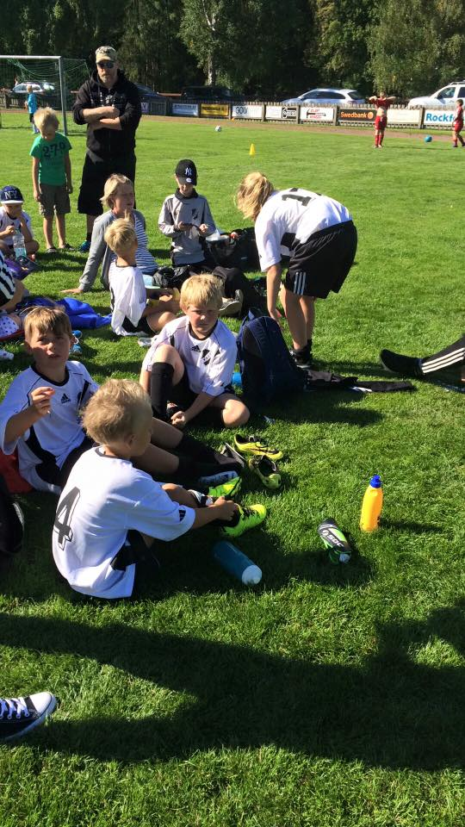
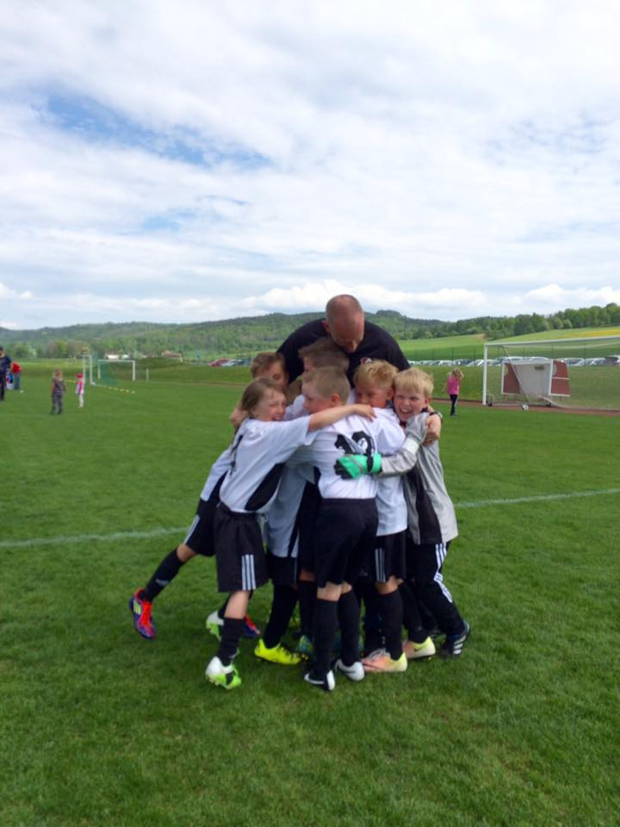

Gymnastik
Redskapsgymnastik och hopprep för barn från ca 6-12 år och uppåt.
Vi har tränat måndags kl. 17-18 i Kumlabyskolan. I gruppen har det varit 20 barn/ungdomar, 16 tjejer och 4 killar. Hela gruppen har gjort fantastiska framsteg och alla barn har haft en stor vilja till att kämpa hårt för att lära sig nya övningar. Det har i princip varit 100 % närvaro.
Barnen har tränat mycket förövningar och grundövningar med största fokus på styrka och spänning för att klara av de moment man utövar i gymnastik. Vi har tränat extra mycket på att lära oss överslag med plint och satsbräda. Det är en svårt men bra grundövning som kräver mod, styrka och kordination.
I hopprepsträningen har vi strävat efter att alla efter egen förmåga ska klara av enklare serier i både långrep, singelrep och dubbelrep.
Vi har besök Gränna AIS och tränat med deras tävlingsgrupp vid ett par tillfällen under året.
Vi blev även inbjudna att vara med på deras juluppvising. Det var en stor händelse för alla gymmaster att få visa upp sig för en stor publik. Inför uppvisingen inköptes snygga gymnastikdräkter till alla tjejer samt linne/shorts till killarna. Detta gäng har verkligen blivit ett sammansvetsat lag.
Förutom träning har vi även haft en filmkväll där vi visat olika inspirationsfilmer inom gymnastiken. Till VAIS galan i november spelade vi även in en egen film för att visa upp för resten av föreningen vad i gör.
Ledare: Cecilia Nordin, Emma Adolfsson, Wilma Wetter, Alva Wetter, Julia Linden
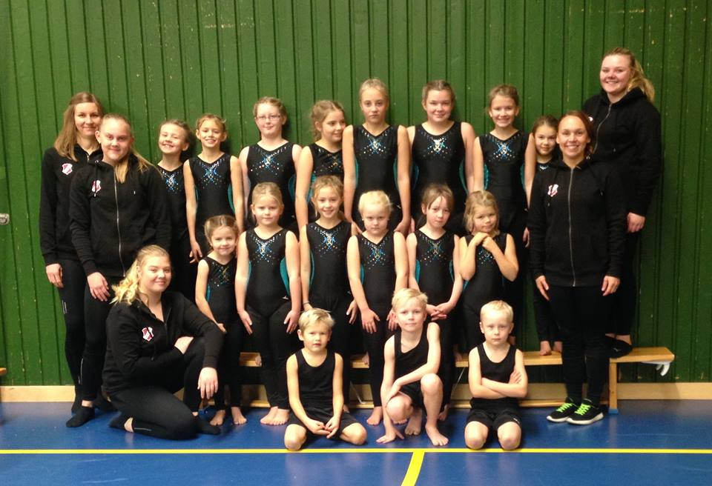
Lekgympa 2016
Under hösten har vi provat att ha lekgympan på tisdagar istället för som tidigare på söndagar eftersom vi under vårterminen upplevde att antalet barn varierade mycket från gång till gång. Under hösten har vi sett att antalet barn är högre och mer konstant från gång till gång vilket har underlättat planeringen. Nu blev det så olyckligt att förskolan hade idrott på tisdagar och många av barnen hade därför ”dubbel” idrott på tisdagar. Vi provar därför kommande termin att ha lekgympan på torsdagar istället.
Vi har fortsatt att ha en lekgympa där det främsta målet är att ha roligt med rörelse. Det har därför varit viktigt att försöka följa de intressen som finns hos barnen vilket har resulterat i olika former av hinderbanor, långhopprep och lekar. Ibland har vi skapat olika teman kring hinderbanan(t. ex. djungeläventyr) och gett barnen möjlighet att ta olika roller för att på så sätt våga lite mer än vad man annars hade vågat. Detta har barnen uppskattat!
Även hopprepsträningen är väldigt populär hos många av barnen, men ibland har det varit svårt att kunna möta och utmana alla barn då de varierar i både ålder och erfarenhet. Tack vare hjälpledare så har vi dock kunnat dela upp gruppen i flera hopprepsgrupper.
Både temahinderbana och hopprepsträningen är något vi vill fortsätta att arbeta vidare med och utveckla under nästa termin.
/Kristin Järvung och Eva Dahlbäck
Hjälpledare: Lisa, Agnes, Miina, Maya och Othilia



Hej spinningvänner!!

Spinningen trummar på som vanligt och erbjuder spinningpass två gånger i veckan i lokalen hos WHK. Efter beslut att krympa antalet platser till 10 och två pass i veckan så har uppslutningen varit god. Vi har även under året kört spinningpass med herr och damlaget där dom har fått bekänna färg på cykelsadeln. Det verkar varit ett positivt inslag i träningsprogrammet. Tyvärr så har vi under säsongen tappat söndagspasset med Sten, men hoppas givetvis på en comeback under 2017.

Mvh
Johan, Peter, Anna, Elin, Kjersti

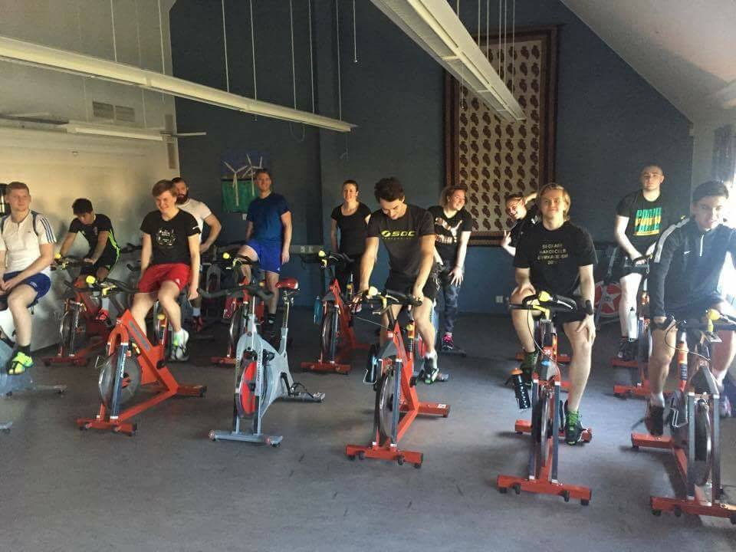
Herrlaget kör ett tufft spinningpass!

Skivstångsträning i grupp

Under året har vi köpt in två nya skivstångsset då intresset för detta styrkepass har varit stort. Det har då funnits åtta bokningsbara platser och vi har kört pass 2 gånger per vecka, ett riktade mot ungdomar och ett mot vuxna.
Ledare har varit Cecilia Fältskog och Kicki Andresen

Cirkelträning
Cirkelträningen har varit efterfrågad länge då vi tyvärr var tvungna att lägga ner under 2015 pga ledarbrist.
Men under hösten drog jag igång den igen och man märkte att det var efterlängtat. Många bokningar blev det.
Cirkelträning är en högintensiv och kul träning som passar många.
Vi kör 1 gång i veckan i Kumlabyskolan.
Väldigt roligt är att vi en ny ledare till cirkelträningen, Panayot Yanazov.
Han är mycket välkommen till Vais.
Han kommer köra på även under 2017.
Fia Green
TRX
2016 har varit ett bra och kul år!
Det är många härliga ansikten i alla åldrar som kommer och svettas på våra pass.
Nästan fullbokat varje gång!
Vi har fått minska ner på antal pass/vecka då vi blivit färre ledare. Men vi har kört på minst
1 gång per vecka ändå.
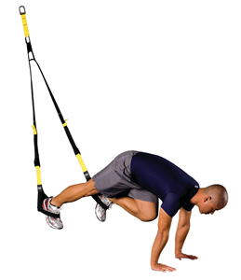
Vi fortsätter att träna i Kumlabyskolan under våren 2017,
men sen hoppas vi att äntligen få flytta in i nya klubbhuset.
Verkligen något att se fram emot.

Fia Green och Johan Wetterlind

Måndagsgymnastiken 2016
Det har varit 8 - 13 personer med på måndagskvällarna i Kumlabyskolans gymnastiksal. Vi har träffats ca 18 ggr under våren och 15 ggr under hösten för att röra på oss, oftast med härligt bastubad efteråt.
Monica Holgersson

Pilates 2016
Vi är en handfull personer som har träffats på tisdagar för att träna pilates.
Ibland har några elever från Braheskolan deltagit i träningen.
Pilates är en serie mjuka övningar på matta som syftar till att bygga upp styrka och
rörlighet framför allt i kroppens kärna dvs. bål, skuldra, rygg och mage.
När du tränar pilates förbättras hållning, balans, cirkulation och andning. Du ökar din
kroppsmedvetenhet och det är mentalt avkopplande och stärkande.
Charlotte Schagerström

Yoga 2016
Varje måndag mellan kl 19 och 20 kör vi våra yogapass på Braheskolan. Ett yogapass hjälper till att hålla oss mjuka och rörliga, oavsett ålder och förmåga.
Jag vill hälsa fler välkomna att delta!
/Martina


Volleyboll, beachvolleyboll och innebandy
Under året har vi haft cirka 90 tillfällen då vi träffats för att bättra på bollsinnet, konditionen och antalet blåmärken. Det sistnämnda syftar mest på innebandyn, men Hilbert hävdar envist att han alltid siktar på bollen. Det har varit en härlig blandning av åldrar från 15-60+ som varit med. Under hösten har 4 killar från Braheskolan varit med och dragit upp tempot på innebandyn, kul! Ali, en kille från boendet för ensamkommande flyktingar i Gränna har varit med på volleyboll sedan i somras och kommit in bra i gänget. Han har även lärt sig vad ironi är för något!!
Ett 25-tal personer har deltagit under året och mest närvaro har Dan Hilbertsson, som har deltagit i 80 stycken träningar, starkt. Även Bengt Johansson, Jonathan Eriksson, Magnus ”Fokus” Tolf, Alexander Tolf och Ut har över 60 tillfällen under året. Nathalie Karlsson ligger strax under, bra jobbat alla.
Bland ungdomarna var ett stort gäng med på innebandyn, speciellt under våren, Zackarias Ödeen, Henrik Johansson, Olle Gunnar och Joakim Karlsson.
Väl mött 2017

Mikael Ödeen

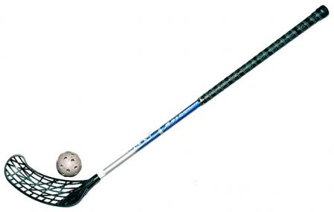


Cykelbingo 2016
Med start från klubbstugan genomfördes på onsdagskvällarna från 29 juni till 17 augusti
sommarens åtta traditionella cykelbingoarrangemang. Vi fick åter bekräftelse på uppskattning
av den i fjol omlagda sträckningen av banan från både vuxna och barn.
Årets cykelbingokvällar gynnades däremot inte genomgående av bra sommarväder -särskilt
dåligt var vädret de två sista onsdagarna.
Antalet deltagare i år kan, jämfört med 2015,uppskattas till oförändrat totalt ca 550 personer.
Vårt tidigare ”all time high”-deltagare(127 personer) från 2014 för en enskild onsdagskvällar
överträffades alltså inte heller i år vars bästa och sämsta onsdagskväll lockade 98 respektive
16 cyklande.
Sammanlagt under de åtta kvällarna inbringade försäljning av bingobrickor 16 600 kronor,
vilket gav ett netto om 8 950 kronor. De cyklandes aptit på godis resulterade i en förtjänst för
lottförsäljning om ca 3 000 kronor. Cykelbingons netto intäkt uppgick sålunda till i runda tal
12 000 kronor.
Även årets bingosäsong avslutades traditionellt med att deltagarna bjöds på korv, kaffe och
saft efter att ha cyklat bingorundans omkring 8 km. Som vi skrivit tidigare år, kan vi åter igen
konstatera att VAIS med cykelbingoarrangemangen upprätthåller en-ofta i tre generationer-
mycket uppskattad tradition .

Inger, Åke, Ronnie och Georg

Friskis-gympa
I år hade vi friskis-gympa på Brahevallen vid 4 tillfällen, under ledning av John eller Marie.
Som vanligt dök det upp en skara trogna sommargäster och lite öbor.
Stort tack till John och Marie som ställer upp som ledare år efter år!!
Bisse

Midsommarafton
Precis som förra året så var årets midsommarfirande ett samarrangemang mellan VAIS och Livbojen. Det vare en ovanligt varm midsommarafton, och det kom som brukligt är en hel del danssugna människor, både unga och gamla. Vi vill tacka musikanterna och dansledarna som hjälpte till, samt de som var med och klädde midsommarstången dagen innan. Nettot av lottförsäljning mm, blev ca 7000 per förening.

/Bisse


Lottkiosken i hamnen
Lottkiosken i hamnen har som vanligt varit öppen från midsommardagen till någon vecka in i augusti, samt på skördehelgen mm. Vais-medlemmar har tillsammans sett till att lottkiosken varit bemannad i stort sett hela sommaren. Tyvärr händer det då och då att den står tom, trots att vädret varit ok (vi har sagt att man kan stänga igen den om det ösregnar).
Men tack till alla medlemmar som ställde upp och stod i kiosken under sommaren. Nettot av kiosken blev ca 20000 kr. Nytt för i år var att lottkiosken var helt nybyggd, och ligger vägg i vägg med Sjöräddningen.
/Bisse

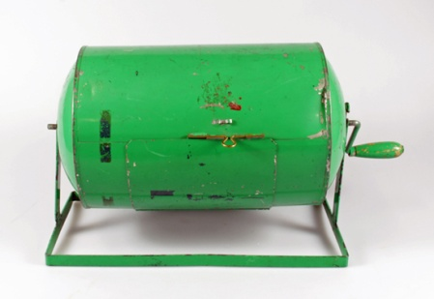

Hemmavinsten
Vais har även under 2016 varit med i det lokala lotteriet Hemmavinsten. I år blev det ingen högvinst, istället har det delats ut några ”småvinster” till några vaisare.
Antal lottprenumeranter som stöder Vais är ganska oförändrat från starten, 2016 fick vi in 16000 kr från lotteriet. Bra gjort, men vi kan bli fler lottköpare!
Vill ni också vinna? För endast 100 kr/månad är du med på hemmavinstens dragningar 2 ggr per månad. Utöver högvinsten så har du chansen att vinna presentkort hos en rad olika lokala företag.
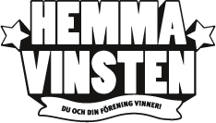
Gå in på www.hemmavinsten.se och boka en lott, eller kontakta någon i styrelsen för mer information.

Bingolotto, Sverigelotten och Julkalendrar
Bingolotto rullar på som vanligt, Ingvar Oldsberg gör ett bra jobb som programledare. Resultatet för Bingolotto, Sverigelotten och Julkalendern blev ca 20000 kr.
Uppesittarkvällen sålde som vanligt bäst.
Vi hade ett upptaktsmöte i september, vi var på WHK och åt en god middag med personalen från Coop samt alla andra som frivilligt ställer upp och hjälper till med returrapporteringen av lotterna.
Vi hoppas att ni som stödjer Vais genom att köpa bingolotter mm i affären eller ni som prenumererar på lotter, fortsätter med detta.
Tack för ert stöd!
Vais vill tacka:
Dam- och herrlaget som sålde jättemånga julkalendrar!
Personalen på Coop Nära
Samt alla som hjälper till med returrapporteringen:
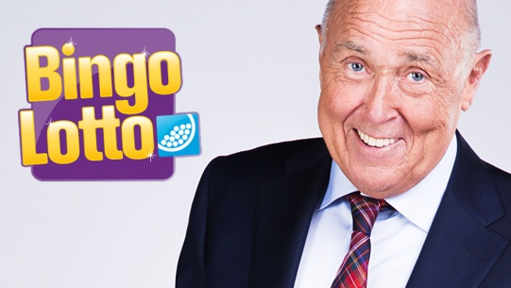
Ronnie Lindén
Kent Ottosson
Maggan Lindberg
Gerd och Lena Wisborg
Kenneth och Inger Lindén
Lisbeth Ottosson

Följande företag har under 2016 sponsrat Visingsö AIS verksamhet
Restaurang Solbacken
Blomgrens Åkeri
Forsbergs El
Fältskogs Bygg
Fiket i Gränna
MW Bygg
Stall Roempke AB
Office IT-partner
Svensgården
Tore Johansson
Visingsö Byggservice
Visingsö Försäkringsbolag
Visingsö Industriservice
Visingsö Vandrarhem STF
Visingsöbostäder
Visingsö Grönsaker
Visingsö-stugorna
Senapsfabrikörn
Jönköpings BegravningsbyråAB
Stefan Axelsson
Pluhms Maskinstation
Gränna Hamnbolag
Swedbank Gränna
Restaurang Raggmunken
Rolfs Rullande Affär
Infosoc Rättsdata AB
BDS Bildelsgrossisten AB
Persgården
Visingsö Värdshus
Wisingsö Hotell & konferans
Concept
Tenhults Möbler
Kajakpaddla.nu
Photowe.se
Arla
Persgården
Mårdskog & Lindqvist
Visingsö konfektyr
Camp Visingsö
Visingsö Pensionat
Leklandet
Visingsö Tornerspel
Gränna Taxi
Korten.nu
K 24

Årets Ledare 1968-2016 |  |  | Årets Vaisare 1974-2016
1968 | Bengt Johansson |  | 1974 | Hans Forsander
1969 | Bengt Johansson |  | 1975 | Ingegärd Fristedt
1970 | Olof Lundbrant |  | 1976 | Stig Wetter
1971 | Karl-Axel Fransson |  | 1977 | Kenneth Andrésen
1972 | Aarre Magnusson |  | 1978 | Kent Ottosson
1973 | Torsten Ödeen |  | 1979 | Karl-Gunnar Fristedt
1974 | Kenneth Andrésen |  | 1980 | Bengt Johansson
1975 | Aarre Magnusson |  | 1981 | Kent Ottosson
1976 | Kenneth Andrésen |  | 1982 | Per-Olof Carlsson
1977 | Lars Gustavsson |  | 1983 | Ragnar Lindgren
1978 | Ingalill Björklund |  | 1984 | Ingrid Carlsson
1979 | Marie Janzon |  | 1985 | Anders Hedberg
1980 | Jan Vintervik |  | 1986 | Bert Emanuelsson
1981 | Jan Vintervik |  | 1987 | Ingalill Björklund
1982 | Anders Hedberg |  | 1988 | Mikael Ödeen
1983 | Kent Ottosson |  | 1989 | Rickard Strandberg
1984 | Rickard Strandberg |  | 1990 | Bert Emanuelsson
1985 | Peter Widell |  | 1991 | Ronny Karlsson
1986 | Johnny Claesson |  | 1992 | Bernt Strandberg
1987 | Bodil Ödeen |  | 1993 | Göran Svensson
1988 | Göran Svensson |  | 1994 | Peter Lindén
1989 | Rickard Green |  | 1995 | Margareta Bergdahl
1990 | Jonas Ödeen |  | 1996 | Roger Jerkinger
1991 | Mats Ödeen |  | 1997 | Birgitta Ekström
1992 | Christina Lööv |  | 1998 | Rickard Strandberg
1993 | Tomas Hansen |  | 1999 | Karl-Emil Janzon
1994 | Jörgen Karlsson |  | 2000 | Bengt-Olof Svensson
1995 | Victoria Lindén |  | 2001 | Lisbeth Ottosson
1996 | Jörgen Karlsson |  | 2002 | Victoria Lindén
1997 | Agnethe Wetterlind |  | 2003 | Johan Strandberg
1998 | Lisbeth Ottosson |  | 2004 | Anders Ottosson
1999 | Annelie Wetter |  | 2005 | Rickard Green
2000 | Johanna Claesson |  | 2006 | Michael Karlsson
2001 | Linda Adolfsson |  | 2007 | Rickard Strandberg
2002 | P11-ledarna (Jörgen, Peter och Henric) |  | 2008 | Roger Jerkinger
2003 | Michael Karlsson |  | 2009 | Ronnie Lindén
2004 | Rickard Green |  | 2010 | Bernt Strandberg
2005 | Annelie Wetter |  | 2011 | Mikael Krantz
2006 | Kenneth Lindén |  | 2012 | Bert Emanuelsson
2007 | Mikael Ödeen |  | 2013 | Mikael Ödeen
2008 | Jan Fallqvist |  | 2014 | Ronnie Lindén
2009 | Lena Lindén |  | 2015 | Ann-Sofie Green
2010 | Peter Andrésen |  | 2016 | Roger Jerkinger och Bert Emanuelsson
2011 | Cecilia Nordin
2012 | Jörgen Karlsson
2013 | Andreas Fältskog
2014 | Cecilia Nordin
2015 | Mathias Jönsson
2016 | Kristina Andrésen

